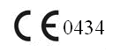

Moniteur fœtal/maternel

STAR5000C

Manuel d’utilisation

Shenzhen Comen Medical Instruments Co., Ltd

Droits d’auteur

Version : A
Date : 2013 /07
Réf. : 046-000300-00

Déclaration

Notre entreprise possède tous les droits sur cette œuvre non publiée et a l'intention de la maintenir comme confidentielle. Nous pouvons aussi chercher à maintenir ce travail comme un droit d'auteur non publié. Cette publication doit être utilisée uniquement à des fins de référence, exploitation, entretien ou réparation de nos équipements. Aucune partie de ceci ne peut être diffusée à d'autres fins.

En cas de publication accidentelle ou délibérée, notre entreprise a l'intention de faire valoir ses droits sur cette œuvre sous droit d'auteur comme une œuvre publiée. Ceux qui ont accès à cette œuvre ne peuvent pas copier, utiliser ou divulguer les informations y contenues, sauf si expressément autorisé par nous de le faire.

Toutes les informations contenues dans ce document sont censées être correctes. Notre entreprise décline toute responsabilité pour les erreurs contenues dans ce document, ainsi que pour les dommages accidentels ou consécutifs liés à la fourniture, aux performances ou à l'utilisation de ce matériel. Cette publication peut se référer aux informations et est protégée par droits d'auteur ou brevets et ne confère aucune licence en vertu des droits de brevets de notre entreprise, ni des droits de tiers. Notre entreprise décline toute responsabilité découlant de toute violation des brevets ou autres droits de tiers.

Le contenu de ce manuel est sujet à changement sans préavis.

Responsabilité du fabricant

Notre entreprise est responsable de la sécurité, la fiabilité et la performance de cet équipement uniquement à la condition que :
- toute installation, extension, changement, modification et réparation de cet équipement soit effectuée par notre personnel qualifié ;
- les appareils électriques attachés sont conformes aux normes nationales pertinentes.
- le moniteur est utilisé dans le strict respect de ce manuel.

Remarque
Cet équipement n'est pas prévu pour une utilisation domestique.

Avertissement
Pour l'emploi sécuritaire de cet équipement, il est nécessaire de respecter les instructions contenues dans le présent manuel. Cependant, les instructions figurant dans ce manuel ne remplacent les pratiques médicales établies concernant les soins aux patients.

- Ne comptez pas seulement sur les systèmes d'alarme sonore pour surveiller le patient. Lors de la surveillance, le réglage du volume à très bas ou couper complètement le son peut entraîner une catastrophe au patient. Le moyen le plus fiable de surveillance du patient est à la fois d'utiliser correctement les équipements de surveillance. Effectuer la surveillance manuelle.
- Ce moniteur fœtal/maternel doit être utilisé uniquement par des professionnels médicaux dans les établissements de soins de santé.
- Pour éviter tout choc électrique, n'ouvrez aucun couvercle par vous-même. L'entretien doit être effectué par du personnel qualifié.
- L'utilisation de cet appareil peut affecter le système d'imagerie ultrasonique en présence d'un signal brouilleur sur l'écran du système d'imagerie ultrasonique. Gardez la distance entre le moniteur et le système d'imagerie ultrasonique autant que possible.
- Il est dangereux d'exposer le contact ou le coupleur électrique à une solution saline normale, autre liquide ou colle conductrice. Le contact et le coupleur électrique, comme le connecteur de câble, l'alimentation électrique, le module de paramétrage prise électrique - entrée et le cadre doivent être maintenus propres et secs. Une fois pollués par liquide, ils doivent être complètement séchés. Pour éliminer davantage la pollution, veuillez communiquer avec votre service biomédical ou notre entreprise.

Avertissement
Ce moniteur n'est pas destiné à des fins de traitement.

Il est important pour l'hôpital ou l'organisation qui emploie cet équipement de réaliser un calendrier d'entretien raisonnable. Ne pas le faire peut entraîner une panne de la machine ou nuire à la santé humaine.

Sur demande, notre entreprise peut fournir, avec compensation, les schémas des circuits nécessaires, la liste des illustrations d'étalonnage et d'autres informations pour aider le technicien qualifié avec l'entretien et la réparation de certaines pièces, que notre entreprise peut définir comme réparable par l'utilisateur.

Avant propos
Nous vous remercions d’avoir acheté notre moniteur patient STAR5000C ! Ce manuel offre une description détaillée du Moniteur concernant ses performances, son fonctionnement, le guide de sécurité et les précautions. La lecture attentive de ce manuel est la première étape pour vous familiariser avec l'équipement et en faire le meilleur usage.

Les symboles suivants indiquent quelques notes importantes auxquelles faut accorder une attention particulière :

Avertissement Points à noter pour éviter de blesser le patient et l'opérateur.
« Remarque » Points importants à noter.

Utilisation prévue
Ce produit est conçu pour être utilisé dans les cabinets, les salles de soins intensifs, les salles CCU et autres lieux nécessitant la surveillance des patients. Il peut afficher en temps réel la fréquence cardiaque fœtale (FHR), la TOCO, la marque de mouvements fœtaux, la fréquence cardiaque maternelle, l'ECG, la pression artérielle non-invasive (NIBP), le SpO₂, le pouls, la RESP et la TEMP etc.

Environnement de travail
1. Température de travail : 5℃~40℃
2. Humidité relative : < 80 %
3. Pression atmosphérique : 860 hPa ~ 1060 hPa
4. Tension d'alimentation : CA 100 V～250 V
5. Fréquence d’alimentation : 50 Hz /60Hz ± 1 Hz

Température de stockage
Transport : À éviter les chocs importants, les vibrations, la pluie et la neige pendant le transport
Stockage : Les moniteurs emballés doivent être stockés dans des pièces bien ventilées avec une température de -10℃～+40℃. L’humidité relative ne doit pas dépasser 80 %, et sans gaz corrosifs.

Veuillez lire attentivement ce manuel avant utilisation.

Table des matières
Chapitre I Guide de sécurité 1
Chapitre II Installation 5
Section I Déballage et vérification 5
Section 2 Raccordement électrique 6
Section 3 Mise en marche 6
Section 4 Connexion des accessoires 7
Section 5 Vérification de l'enregistreur 7
Chapitre III Interface de travail 8
Section 1 Présentation de l'interface 8
Section 2 Interface d'opération des fonctions 10
2.1 Configuration du système 10
2.1.1 Réglage de l'heure système 10
2.1.2 Bouton Volume 11
2.1.3 Mode de surveillance 11
2.1.4 Langue 11
2.1.5 Signal standard 11
2.1.6 Interface d'affichage 11
2.1.6.1 Interface principale (entre automatiquement après la mise sous tension) 12
2.1.6.2 Interface multiparamétrique 12
2.1.6.3 Interface graphique des tendances 13
2.1.6.4 Interface liste 14
2.1.6.5 Interface grands caractères 15
2.1.6.6 Interface surveillance fœtale 15
2.1.6.7 Interface de surveillance fœtale en cascade 16
2.2 Interface d'opération des fonctions 16
2.2.1 Réglage de limitation d'alarme : 16
Section 3 Illustration de la section des paramètres 17
Section 4 Menu Système 19
4.1 Profil d'utilisateur 19
4.2 Interface de réglage des paramètres fœtaux 20
4.3 Interface de réglage des paramètres maternels 21
4.4 Interface de réglage NIBP 22
4.5 Interface de réglage de l'impression 23
Section 5 Mode d'emploi de l'enregistreur 23
Chapitre IV Spécifications de paramètres et précautions 25
Section 1 Spécifications ECG et précautions 25
Section 2 Spécifications SpO₂ et précautions 27
Section 3 Spécifications NIBP et précautions 29
Section 4 Spécifications TEMP et précautions 31
Section 5 Spécifications RESP et précautions 32
Section 6 Spécifications FHR et précautions 33
Section 7 Spécifications TOCO et précautions 36
Section 8 Spécifications FM et précautions 37
Chapitre V Entretien et nettoyage 38
Annexe I Remarques sur les codes d'erreur lors de la mesure NIBP 40
Annexe II Indices de performance 41
Annexe III Instructions et directives du fabricant 45

Chapitre I Guide de sécurité

La conception de ce moniteur fœtal/maternel respecte les exigences internes et internationales concernant la sécurité des équipements électriques médicaux, notamment IEC60601-1, EN60601-2-27 et EN60601-2-30. Le moniteur dispose d'une protection contre les interférences de défibrillation et d'une électrode haute fréquence. Si les électrodes correctes sont appliquées suivant les directives du fabricant, l'affichage à l'écran apparaîtra dans les 10 secondes.

L'équipement est de Type CF, qui est doté d'une protection antichoc spéciale (en particulier avec l'équipement à isolation sans mise à la terre de type F pour la fuite électrique admissible) et d'une résistance de défibrillateur.

Avertissement

Aucun contact avec les patients, les lits d'hôpitaux ou le moniteur pendant la défibrillation.

Environnement
Température
Température de travail : 5 ~ 40℃

Humidité
Humidité de fonctionnement : < 80 %

Hauteur :
Hauteur de fonctionnement : -500 ~ 4600 mètres (-1 600 ~ 15 000 pieds)
Hauteur de transport et de stockage : -500 ~ 13 100 mètres (-1 600 ~ 43 000 pieds)

Alimentation électrique :
100~250 (V) CA, 50/60 (Hz)

Pour une sécurité absolue de l'équipement, les directives suivantes doivent être respectées : l'environnement de positionnement du moniteur doit raisonnablement éviter les chocs, la poussière, les gaz corrosifs ou explosifs, les températures extrêmes et l'humidité. En cas d'installation dans une chambre, le Moniteur doit avoir suffisamment d'espace dans son front pour rendre les opérations plus commodes. Si la porte de la chambre est ouverte, le moniteur doit avoir suffisamment d'espace à l'arrière pour assurer la circulation de l'air à l'intérieur de la chambre.

Environ 15 minutes après la mise sous tension, le Moniteur peut répondre à tous les paramètres techniques dans la plage de température ambiante de 0~45℃ ; en cas de température ambiante hors 0~45℃, la précision du Moniteur pourrait être affectée et certaines pièces et circuits pourraient aussi être endommagés. Il faut laisser au moins 2 pouces (5 cm) autour du Moniteur de façon pour assurer la circulation de l'air.

Alimentation électrique
L'alimentation standard pour le moniteur est : 100 ~ 250 V, 50/60 Hz.

Mise à la terre
Pour protéger les patients et le personnel de soins médicaux, le Moniteur doit avoir son couvercle relié à la terre. Ainsi, le moniteur est fourni avec un câble amovible à 3 lignes. Lorsque le câble est branché dans une prise à 3 lignes, le Moniteur est mis à la terre par l'intermédiaire de la ligne de terre comprise dans les 3 lignes. Si vous n'avez pas de prises à 3 lignes, veuillez communiquer avec les personnes en charge des affaires électriques de l'hôpital de l'utilisateur.

Avertissement

Le câble de la ligne 3 est refusé pour être connecté avec une prise de 2 lignes.

Mise à la terre équipotentielle
La protection de première classe de l'équipement a été incluse dans le système de protection de terre des maisons par la mise à la terre des fiches d'alimentation. Pour les contrôles internes du cœur ou du cerveau, le Moniteur doit être individuellement connecté avec le système de mise à la terre et d'équipotentialité ; une extrémité du fil de mise à la terre équipotentielle (fil à potentiel équilibré) est connectée à la borne de mise à la terre équipotentielle située sur le panneau arrière de l'équipement, tandis que l'autre extrémité est connectée avec une articulation du système équipotentiel. En cas de dommage au système de protection relié à la terre, le système de mise à la terre et d'équipotentialité peut prendre toutes les fonctions de protection des fils reliés à la terre. Les contrôles de cœur ou du cerveau se déroulent uniquement à l'intérieur de ces cabinets médicaux dotés de système de protection relié à la terre. Chaque fois avant de l'utiliser, l'utilisateur doit vérifier si l'équipement est en bon état de fonctionnement. L'utilisateur doit protéger le câble reliant les patients et l'équipement contre la pollution par de l'électrolyte.

Connectez la ligne de terre avec la borne reliée à la terre ayant un potentiel égal avec celui du Moniteur. En cas d'incapacité de juger si un certain groupement d'appareils est dangereux à partir des spécifications des appareils donnés. Par exemple, s'il y aura des risques d'accumulation de fuites électriques, veuillez consulter les fabricants ou les experts en la matière afin que la sécurité nécessaire de tous les appareils du groupe ne soit pas détruite par le groupement recommandé.

Avertissement

Si le système de mise à la terre et d'équipotentialité n'est pas stable, le Moniteur utilisera l'énergie interne.

Condensation
Il n'y aucune condensation lorsque l'équipement fonctionne. La raison pour laquelle de la condensation pourrait se former, c'est que lorsque l'équipement est déplacé d'une pièce à une autre, il est exposé à une atmosphère humide et une température différente.

Avertissement

Le Moniteur ne doit pas être utilisé pendant l'IRM ; sinon le courant induit provoquera des brûlures.

Avertissement

Le Moniteur, si utilisé en présence d'anesthésique inflammable, peut entraîner une explosion.
Remarques ou symboles :

Remarques | Instruction
IMPRIMANTE | Connexion avec l'imprimante (interface à l'imprimante)
COMM | Connexion avec l'unité centrale (interface à l'unité centrale)
CRT | Connexion avec le moniteur CRT (interface au moniteur CRT)
 | Connecté (utilisé seulement dans une certaine partie de l'équipement)
 | Déconnecté (utilisé seulement dans une certaine partie de l'équipement)
 | Potentiel égal
! | Avertissement ! Remarque ! Veuillez lire les documents accompagnant le Moniteur (ce Manuel de l'utilisateur)
 | Résistance aux chocs type CF
 | Type CF
 | Type BF

Avertissement
Le Moniteur est conçu pour la surveillance clinique et son usage est destiné uniquement au personnel médical approprié.

Avertissement
Il pourrait y avoir risque de choc électrique en ouvrant le boîtier du moniteur. Toutes les réparations et mises à niveau ultérieures de cet équipement doivent être effectuées par du personnel qualifié et autorisées par notre entreprise.

Avertissement
Risque d'explosion si utilisé en présence d'anesthésiques inflammables.

Avertissement
L'utilisateur doit vérifier si l'appareil et les accessoires peuvent fonctionner normalement et en toute sécurité avant l'utilisation.

Avertissement
L'utilisateur doit personnaliser les réglages de l'alarme selon la situation individuelle du patient et s'assurer que l'alarme sonore peut être activée lorsque l'alarme se déclenche.
Avertissement
N'utilisez pas de téléphone cellulaire dans le voisinage de cet appareil. Le rayonnement électromagnétique de haut niveau émis par ces appareils peut grandement affecter les performances du moniteur.

Avertissement
Les appareils connectés au moniteur forment un système équipotentiel (terre de protection).

Avertissement
Lorsqu'il est utilisé avec un équipement électrique, l'utilisateur (médecin ou infirmière) doit accorder la priorité absolue à la sécurité des patients.

Avertissement
Éliminer le matériel d'emballage en respectant les règlements applicables en matière de contrôle des déchets et les garder hors de la portée des enfants.

Avertissement
Cet équipement est conforme à la norme CISPR11 (EN55011) classe A.

Remarque
Le logiciel a été développé selon IEC601-1-4. La possibilité de risques découlant d'erreurs dans le logiciel est minimisée.
Remarque
À la fin de sa durée de vie, le produit décrit dans ce manuel, ainsi que ses accessoires, doit être éliminé conformément à la réglementation en matière d'élimination de ce type de produits. Si l'utilisateur a des questions concernant l'élimination du produit, veuillez communiquer avec nous ou ses représentants.

Remarque
Pour un fonctionnement en toute sécurité du Moniteur, veuillez utiliser les pièces de rechange, les accessoires et les consommables (tels que la sonde et l'électrode) fournis ou recommandés par notre entreprise.

La sécurité et l'exactitude n'est garantie que lorsque le Moniteur est connecté avec des équipements fournis par nous. Dans le cas où l'utilisateur connecte le Moniteur avec d'autres équipements ou appareils électriques, des problèmes de sécurité peuvent être entraînés par les fuites électriques.

Des essais périodiques du Moniteur et de ses accessoires doivent être réalisés une fois par semestre.

Chapitre II Installation
I. Déballage et vérification
II. Raccordement électrique
III. Mise en marche
IV. Connexion des accessoires
V. Vérification de l'enregistreur

Remarque
Pour le fonctionnement normal du moniteur, veuillez lire ce chapitre et le guide de sécurité avant l'utilisation. Puis installez le moniteur si nécessaire.

Section I Déballage et vérification
Retirer attentivement le moniteur et les accessoires de l'emballage. Conservez les matériaux d'emballage pour le transport ou le stockage ultérieur. Veuillez vérifier les accessoires figurant sur la liste de colisage.
Le moniteur doit comporter les éléments suivants :

Machine principale | 1
Liste de colisage | 1
Ligne électrique | 1
Sonde de surveillance fœtale | 1
Câble ECG à 5 dérivations | 1
Brassard adulte standard tensiomètre | 1
Tube de pression artérielle | 1
Bandage | 2
Électrode | 1 boîte
Sonde SpO₂ doigt adulte | 1
Sonde TEMP surface du corps | 1
Câble de masse | 1
Manuel d’utilisation | 1

Veuillez consulter la liste de colisage pour le contenu précis. Veuillez vérifier soigneusement si les pièces de rechange sont tous inclus. Toute absence doit être signalée au service des ventes de notre entreprise ou à l'agent de vente local. L'utilisation et l'entretien de chaque pièce de rechange sont décrits dans les chapitres suivants. Veuillez lire attentivement.

Section 2 Raccordement électrique
1. Assurez-vous que l'alimentation secteur est : 110 V ~ 240 V CA, 50/60 Hz
2. Utilisez le câble d'alimentation fourni avec le Moniteur. Branchez une extrémité du câble dans l'interface d'alimentation du Moniteur et l'autre extrémité dans une prise triphasée mise à la terre.
« Remarque »
Branchez le câble d'alimentation du Moniteur dans des prises spécialement utilisées dans les hôpitaux.
3. Veuillez connecter le câble de masse isoélectrique lorsque cela est nécessaire. Reportez-vous à la section Mise à la terre isoélectrique du Chapitre I Guide de sécurité.
« Remarque »
Le Moniteur utilise des batteries, qui doivent être chargées après le moniteur de transport ou le stockage du moniteur. Allumer la machine directement sans brancher l'alimentation secteur peut rendre le Moniteur incapable de fonctionner normalement en raison d'une batterie faible. Branchez l'alimentation secteur pour charger les batteries, n'importe si le Moniteur est démarré ou pas.
« Remarque »
Si l'indicateur de batterie est toujours allumé lors de la recharge des batteries, il indique que la charge de la batterie épuisée et que la batterie ne peut pas être rechargée. Informez notre service après-vente pour remplacer les batteries.

Section 3 Mise en marche
Allumez l'interrupteur d'alimentation, le système retentira et le voyant d'alarme clignotera. Après environ 10 secondes, le moniteur terminera sa vérification automatique et affichera l'écran principal. La surveillance normale peut maintenant être démarrée.
« Remarque »
En cas d'erreur critique dans le processus de vérification automatique, le système fera retentir l'alarme.

« Remarque »
Veuillez vérifier toutes les fonctions afin d'assurer le fonctionnement normal du Moniteur.

« Avertissement »
En cas de dommages au Moniteur ou des informations erronées, le Moniteur ne doit pas être utilisé sur les patients à des fins de surveillance, et l'utilisateur doit consulter les ingénieurs en biochimie de l'hôpital de l'utilisateur ou les techniciens d'entretien de notre entreprise.

« Remarque »
Veuillez attendre au moins 1 minute avant d'allumer l'écran après sa mise hors tension.

Section 4 Connexion des accessoires
Connectez l'accessoire nécessaire au moniteur et la position de surveillance des patients.
Remarque : Veuillez consulter le Chapitre VI pour une connexion correcte des accessoires et pour les exigences pertinentes.

Section 5 Vérification de l'enregistreur
S'il y a un enregistreur connecté au Moniteur, l'utilisateur doit vérifier si l'entrée de papier a du papier là ; en cas d'absence de papier, veuillez placer du papier d'enregistrement thermosensible en suivant les instructions figurant dans le Chapitre III.

Chapitre III Interface de travail

Section 1 Présentation de l'interface
L'interface principale est réglée comme ci-dessous :

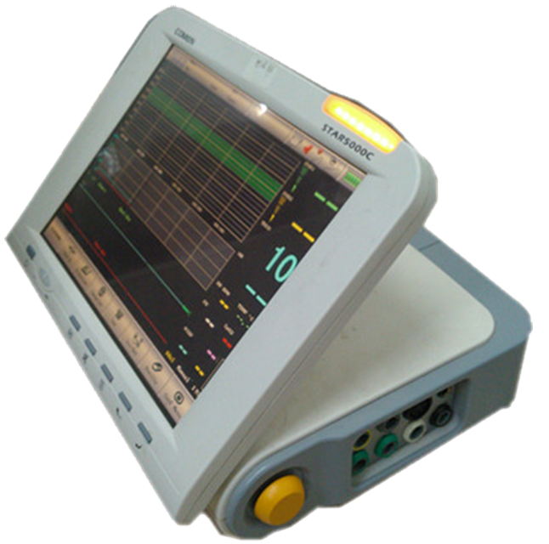
1
21
20
19
18

2
3
4
5
15
17
16
7
6
14
8
13
10
12
11

9

1. Interrupteur d'alimentation Pour allumer/éteindre le moniteur.
2. Voyant d'alimentation Pour l'état de fonctionnement de l'alimentation.
3. Indicateur de batterie Pour indiquer l'état de stockage d'énergie des batteries. Si l'indicateur s'allume, il montre qu'il faut recharger les batteries.
4. Bouton Figer/Lecture Appuyez sur le bouton pour figer l'affichage de forme d'onde et tournez le bouton pour la lecture de forme d'onde.
5. Bouton Sourdine Pour activer/désactiver la sonnerie de l'alarme du Moniteur.
6. Bouton Imprimer Appuyez sur le bouton pour activer l'enregistreur et imprimer
7. Bouton de mesure NIBP Appuyez sur le bouton pour démarrer la mesure de la pression artérielle. Si le moniteur est en train de mesurer la pression artérielle, appuyez sur la touche pour arrêter.
8. Bouton multifonction Bouton de réinitialisation TOCO. Il peut également être utilisé pour la sélection du menu ou pour revenir en arrière rapidement.
9. Bouton de réglage Il est utilisé pour déplacer le curseur ou modifier le réglage des paramètres. Cliquez sur la souris pour exécuter l'option de menu.
10. Prise FHR 1 US1
11. Prise FHR 2 US2
12. Prise de sonde SpO2 SPO2
13. Prise NIBP NIBP
14. Prise TOCO TOCO
15. Prise FM FM
16. Prise de câble ECG ECG
17. Prise de sonde TEMP TEMP
18. Poignée
19. Modèle de produit
20. Voyant d'alarme Clignote en différentes couleurs selon les grades d'alarme.
21. Affichage (écran tactile) L'écran LCD de 12,1 po affiche la forme d'onde, le menu, l'alarme et les différentes valeurs de paramètres.
La vue arrière est comme indiqué sur la droite :
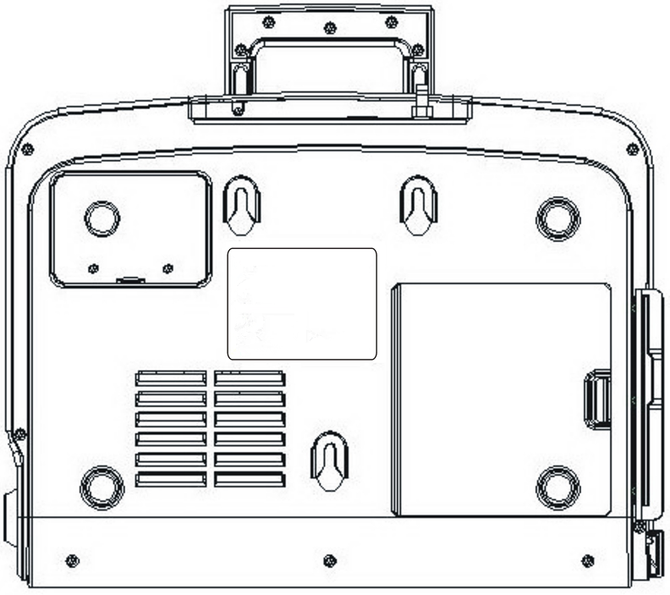
①
②
③
④
①Boîtier de batterie ②Sortie d'air ③Dispositif d'alimentation en papier ④Plaque signalétique

Section 2 Interface d'opération des fonctions

2.1 Configuration du système
(1) Date : Année Mois Jour
(2) Heure : Heure Minute
(3) Mode de surveillance
(4) Langue
(5) Signal standard
L'installation du système de ce produit est très flexible. Le réglage de la date, l'heure, le mode de surveillance, la langue, le signal standard et l'interface d'affichage sont tous assujettis à l'utilisateur. Appuyez sur la touche de raccourci « MENU » sur la droite de l'écran pour quitter menu système comme indiqué ci-dessous et réglez les paramètres comme vous le souhaitez.
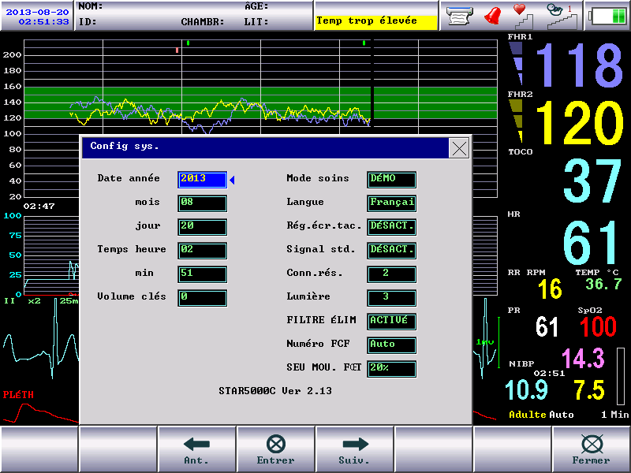
Figure 1 Configuration du système

2.1.1 Réglage de l'heure système

Sélectionnez l'option « Réglage de l'heure système » dans le menu « Réglage système » pour accéder au menu comme indiqué ci-dessous. L'heure du système sera affichée en format année, mois, jour, heure, minute, seconde. Déplacez le curseur sur l'élément que vous voulez modifier, tournez le bouton pour sélectionner l'heure et sélectionnez le bouton «  » pour revenir au menu précédent.

2.1.2 Bouton Volume

Sélectionnez l'option « Bouton Volume » dans le menu « Réglage système ». Cinq types de volume (0 ~ 4) peuvent être sélectionnés. Déplacez le curseur sur l'élément que vous voulez modifier, tournez le bouton pour sélectionner le niveau de volume souhaité et sélectionnez le bouton « » pour revenir au menu précédent.

2.1.3 Mode de surveillance

Sélectionnez « Démonstration » ou « Temps réel » dans le menu « Mode de surveillance ». Déplacez le curseur sur l'élément que vous voulez modifier, tournez le bouton pour sélectionner le mode de surveillance souhaité et sélectionnez le bouton « » pour revenir au menu précédent.

2.1.4 Langue
Dans le menu « Langue », sélectionnez « Chinois » ou « Anglais ». Déplacez le curseur sur l'élément que vous voulez modifier, tournez le bouton pour sélectionner la langue souhaitée et sélectionnez le bouton « » pour revenir au menu précédent.

2.1.5 Signal standard
Sélectionnez « ON » (activer) ou « OFF » (désactiver) dans le menu « Signal standard ». Déplacez le curseur sur l'élément que vous voulez modifier, tournez le bouton pour sélectionner le mode souhaité et sélectionnez le bouton « » pour revenir au menu précédent.

2.1.6 Interface d'affichage
Appuyez sur l'option « Commuter interface » (comme illustré ci-dessous) dans « Interface d'affichage » pour choisir parmi les six interfaces.

2.1.6.1 Interface principale (entre automatiquement après la mise sous tension)
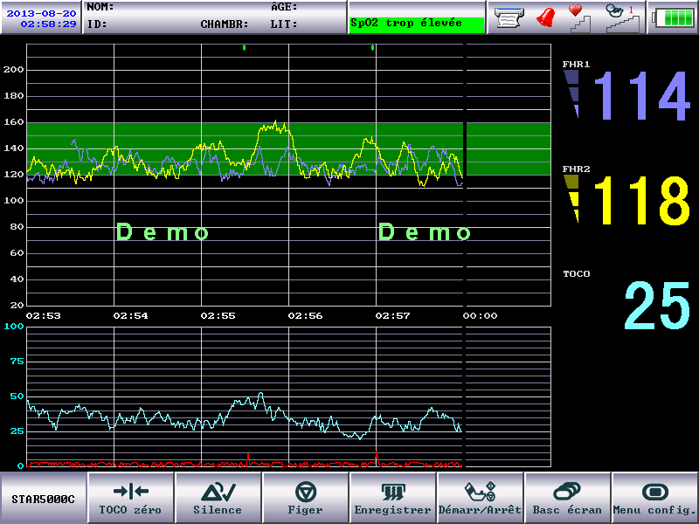

L'interface d'opération du moniteur est entièrement en anglais. L'interface principale de ce moniteur a 4 fenêtres d'affichage de la forme d'onde : FHR, TOCO, ECG et SPO2.
Le côté droit affiche les valeurs des paramètres pertinents : FHR, TOCO, HR, RR, TEMP, SPO2, Pouls, NIBP.

2.1.6.2 Interface multiparamétrique
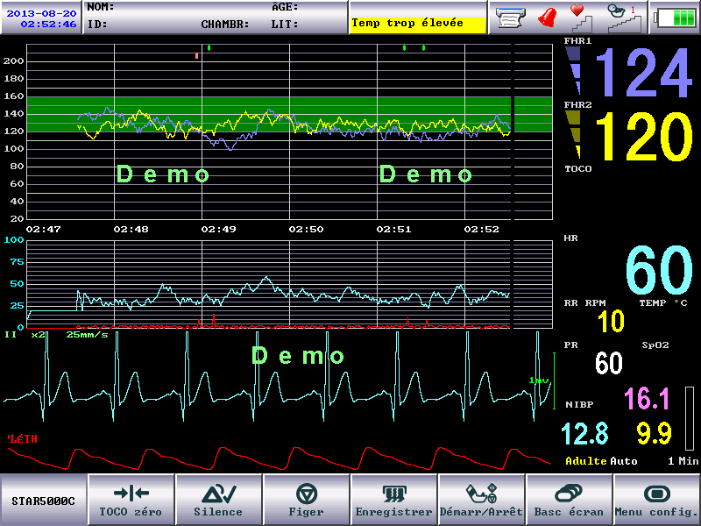

Remarque : L'interface ne prend pas en charge l'impression en temps réel. Elle ne prend en charge que l'impression normale.

2.1.6.3 Interface graphique des tendances
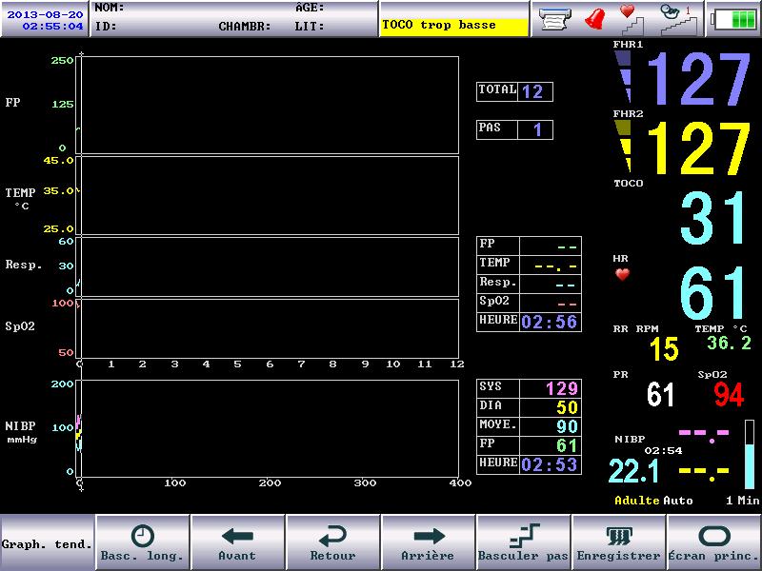

Remarque : Dans l'interface graphique des tendances, faire pivoter la navette volante peut seulement changer la durée plutôt que les options ; (cliquez sur l'option désirée sur l'écran tactile pour sélectionner). L'interface ne prend pas en charge l'impression en temps réel. Elle ne prend en charge que l'impression normale.

2.1.6.4 Interface liste
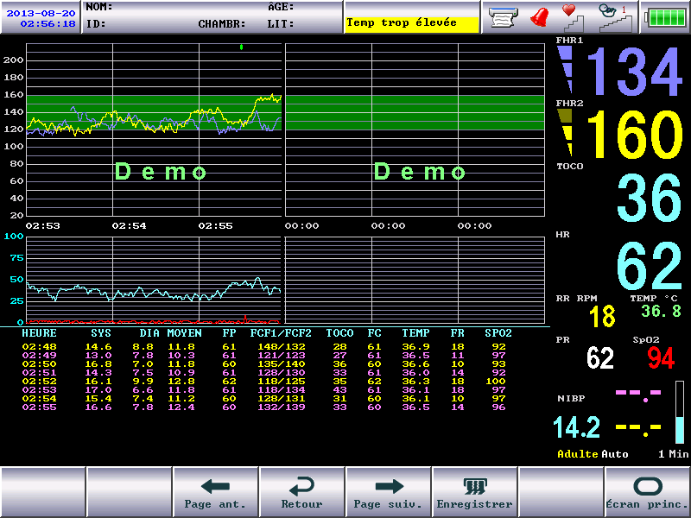
Les valeurs des paramètres enregistrés récemment lors de la mesure de la tension artérielle seront affichées au bas de l'écran comme indiqué ci-dessus.
Remarque : Dans l'interface liste, faire pivoter la navette volante peut seulement sélectionner la page d'enregistrement des données plutôt que de modifier les options ; (cliquez sur l'option désirée sur l'écran tactile pour sélectionner). L'interface ne prend pas en charge l'impression en temps réel. Elle ne prend en charge que l'impression normale.

2.1.6.5 Interface grands caractères
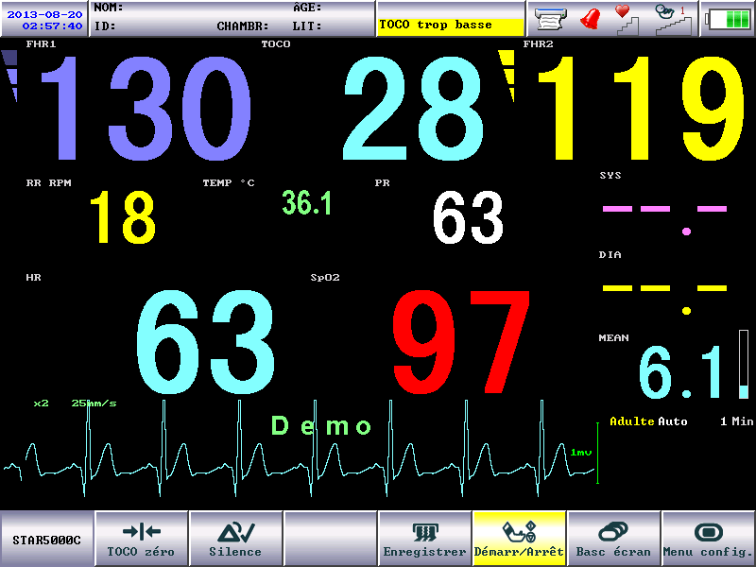
Remarque : L'interface multiparamétrique ne prend pas en charge l'impression en temps réel. Elle ne prend en charge que l'impression figée.

2.1.6.6 Interface surveillance fœtale
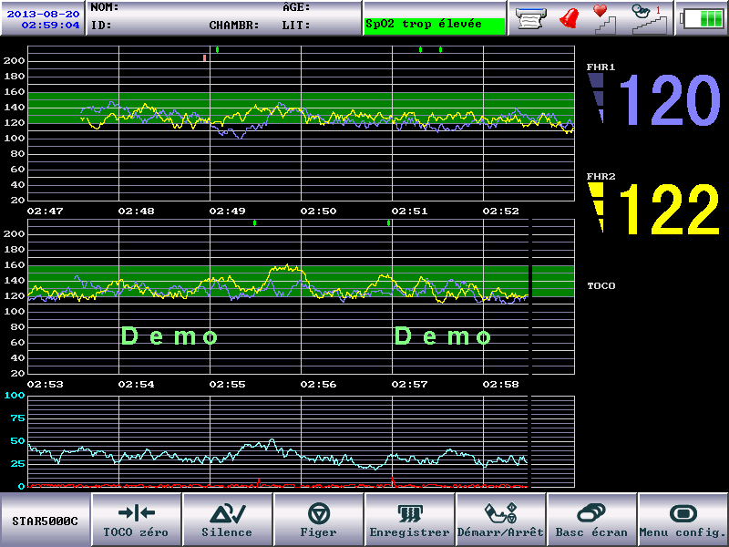

Remarque : L'appareil prend en charge l'impression en temps réel et l'impression figée.

2.1.6.7 Interface de surveillance fœtale en cascade

Remarque : L'appareil prend en charge l'impression en temps réel et l'impression figée.

2.2 Interface d'opération des fonctions

2.2.1 Réglage de limitation d'alarme :
Tournez le bouton pour déplacer le curseur jusqu'à « ». Puis appuyez sur le bouton pour régler l'interface comme indiqué ci-dessous :
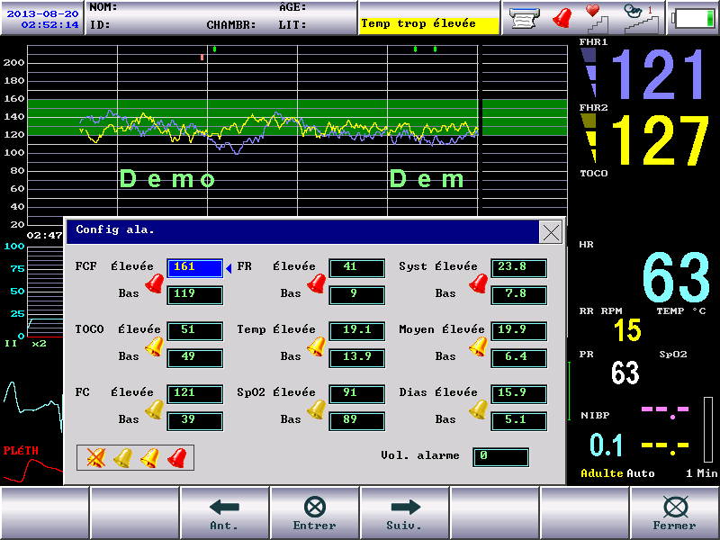
Déplacez le curseur vert « » sur l'option que vous voulez régler. Appuyez sur le bouton de réglage. « » s'allumera en rouge. Tournez le bouton de réglage vers le haut et vers le bas pour sélectionner et ajuster chaque paramètre. Si l'alarme sonore est nécessaire, veuillez déplacer le curseur vers les données de limitation pour les paramètres connexes. Appuyez sur le bouton SOURDINE, le signe d'alarme rouge « » apparaît. Appuyez de nouveau sur le bouton SOURDINE. Le signe disparaît.

Section 3 Illustration de la section des paramètres
La partie droite de l'écran est la section des paramètres. Chaque paramètre est réglé comme suit :

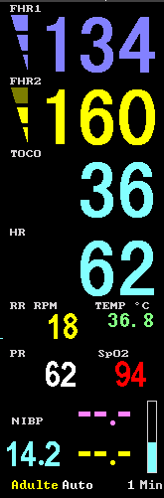
1. FHR1
2. FHR2
3. TOCO
4. HR
5. RR
12. TEMP
6. PR
11. SPO2
10. Intervalle
7. NIBP
8. Mode NIBP
9. Mode de mesure NIBP

Les valeurs des paramètres sont les suivantes :
1. FHR1
2. FHR2
3. TOCO
4. HR
5. RR
6. PR
7. NIBP
8. Mode NIBP
9. Mode de mesure NIBP
10. Intervalle
11. SPO2
12. TEMP

Section 4 Menu Système
Les options du menu Système sont les suivantes :

Options :
1. Infos utilisateur 2. Configuration fœtale 3. Configuration maternelle
4. Configuration NIBP 5. Enregistrer le réglage 6. Configuration de l'alarme
7. Configuration du système 8. Interface principale

4.1 Profil d'utilisateur
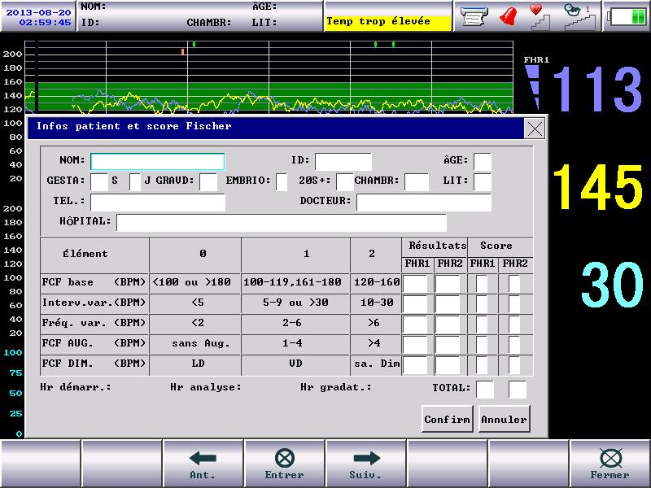
Afficher les informations de base du patient.

4.2 Interface de réglage des paramètres fœtaux
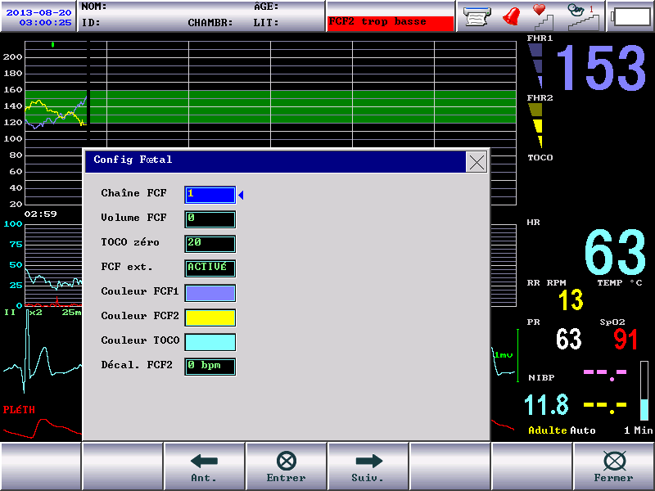

Les paramètres optionnels dans l'interface de paramétrage fœtal comprennent :
1. Canal de fréquence cardiaque fœtale :
Deux options sont disponibles : « 1 », « 2 ».
2. Volume de fréquence cardiaque fœtale :
Huit options sont disponibles : « 0 », « 1 », « 2 », « 3 », « 4 », « 5 », « 6 », « 7 ».
3. Mise à zéro TOCO :
Cinq options sont disponibles : « 0 », « 5 », « 10 », « 15 », « 20 ».
4. FHR en cascade :
Deux options sont disponibles : « ON » (activé), « OFF » (désactivé).
5. Couleur de FHR1
Sept options de couleur sont disponibles : « rose », « rouge », « jaune », « blanc », « bleu », « cyan », « bleu clair »
6. Couleur de FHR2
Sept options de couleur sont disponibles : « rose », « rouge », « jaune », « blanc », « bleu », « cyan », « bleu clair »
7. Couleur de TOCO
Sept options de couleur sont disponibles : « rose », « rouge », « jaune », « blanc », « bleu », « cyan », « bleu clair »
8. Options de l'écran tactile
Quatre options sont disponibles : « élément précédent » « sélectionner », « élément suivant », « imprimer » et « fermer ».

4.3 Interface de réglage des paramètres maternels
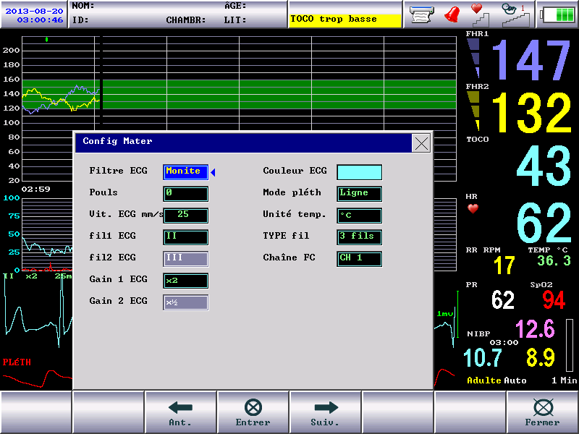
Les paramètres optionnels dans l'interface de paramétrage maternel comprennent :
1. Filtrage ECG :
Trois options sont disponibles : « Diagnostic », « Fonctionnement » et « Soins ».
2. Volume de battement cardiaque :
Il y a quatre options : « 0 », « 1 », « 2 » « 3 » et « 4 ».
3. Vitesse du papier :
Trois options sont disponibles : « 12,5 mm/s », « 25 mm/s » et « 50 mm/s ».
4. Connexion de dérivation ECG 1 :
Sept modes de connexion de dérivation sont disponibles : « I », « II », « III », « aVR », « aVL », « aVF » et « V ».
5. Connexion de dérivation ECG 2 :
Sept modes de connexion de dérivation sont disponibles : « I », « II », « III », « aVR », « aVL », « aVF » et « V ».
6. Gain ECG 1 :
Quatre options sont disponibles : «×1/4», «×1/2», «×1» et «×2».
7. Gain ECG 2 :
Quatre options sont disponibles : «×1/4», «×1/2», «×1» et «×2».
8. Couleur de l'ECG
Sept options de couleur sont disponibles : « rose », « rouge », « jaune », « blanc », « bleu », « cyan », « bleu clair »
9. Dessin SpO2
Deux options sont disponibles : « bloc » et « ligne ».
10. Unité TEMP
Deux options sont disponibles : « ℃ », « F ».

4.4 Interface de réglage NIBP
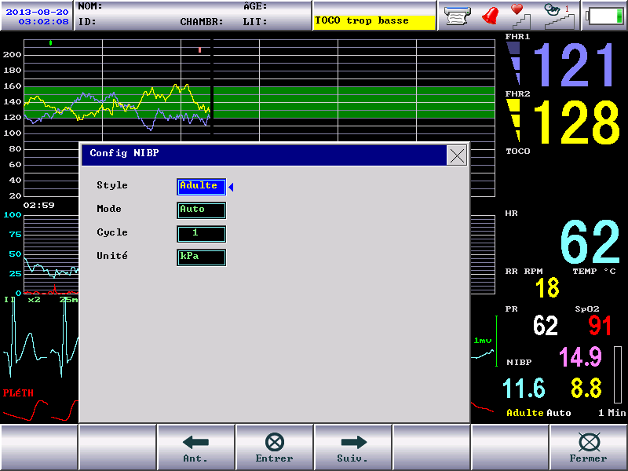

Les paramètres optionnels dans l'interface de réglage NIBP comprennent :
1. Type :
Trois options sont disponibles : « adulte », « enfants » et « nouveau-né ».
2. Mode :
Deux options sont disponibles : « Manuel » et « Automatique ».
3. Cycle
16 options de cycle sont disponibles : « 0 », « 1 », « 3 », « 5 », « 10 », « 15 », « 20 », « 30 », « 45 », « 60 », « 90 », « 120 », « 150 », « 180 », « 210 », « 240 ».
4. Unité
Deux options d'unité sont disponibles : « mmHg », « kPa ».

4.5 Interface de réglage de l'impression
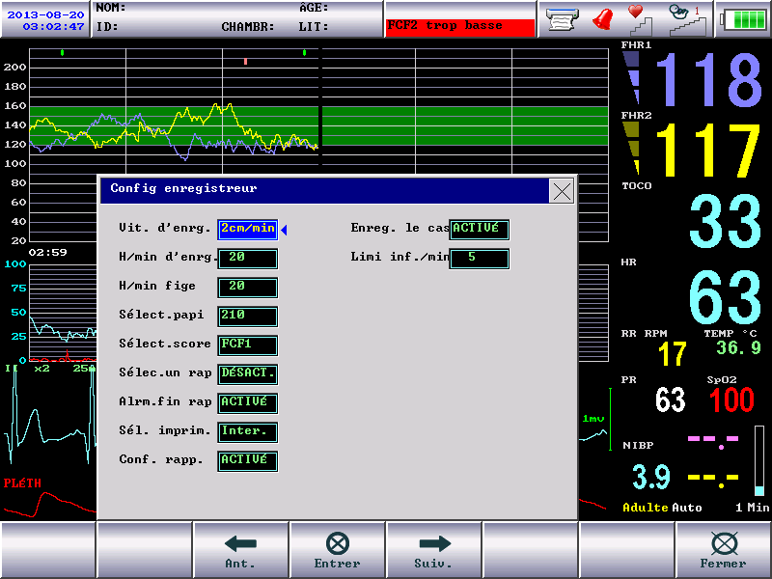
Les paramètres optionnels dans l'interface de paramétrage de l'impression comprennent :
1. Vitesse d'impression :
Trois options sont disponibles : « 1 », « 2 », « 3 ». (unité: cm/min.)
2. Densité de toner :
Huit options sont disponibles : « 0 », « 1 », « 2 », « 3 », « 4 », « 5 », « 6 », « 7 ».

Section 5 Mode d'emploi de l'enregistreur
Étapes d'installation du papier :
* Ouvrez la porte de l'enregistreur (sur le fond de la machine) ;
* La face d'enregistrement du nouveau papier doit être vers le haut ;
* Sortez une courte longueur de papier jusqu'à ce qu'il s'étend sur la porte ouverte de l'enregistreur ; ajustez le papier pour une bonne position.
* Fermez la porte de l'enregistreur assurez-vous qu'il y a du papier sorti.

« Remarque »
En mode d'impression rapide, l'enregistreur ne sera arrêté que lorsque tous les signaux et les données enregistrées sont imprimés. Pendant ce processus, veuillez ne pas appuyer de nouveau sur le bouton [IMPRIMER], sinon le processus d'enregistrement sera ré-initié.
Pendant le service normal, le papier d'enregistrement est sorti à une vitesse uniforme. L'utilisateur ne doit pas le tirer à ce moment afin de ne pas endommager l'enregistreur.
L'enregistreur ne doit pas être utilisé sans papier d'enregistrement mis à l'intérieur.

Avertissement
* Vous devez utiliser du papier d'enregistrement thermosensible, sinon des défaillances de l'enregistrement, la perte de qualité d'enregistrement ou des dommages à la sonde thermosensible peuvent résulter.
* Il est interdit d'utiliser d'autres matériaux grossiers ou les mains pour toucher la sonde thermosensible, sinon l'enregistreur peut être endommagé.
« Remarque »
Faites attention lors du chargement de papier d'enregistrement. Évitez d'endommager la tête d'impression. Sauf lors du chargement de papier ou du dépannage, ne laissez pas le couvercle de l'enregistreur ouvert.
* Bourrage de papier :
Si l'utilisateur entend que l'enregistrement est en cours d'exécution et le papier n'est pas sorti, l'utilisateur doit ouvrir la porte de l'enregistreur pour vérifier s'il y a un bourrage de papier.

Chapitre IV Spécifications de paramètres et précautions

Section 1 Spécifications ECG et précautions
Qu'est-ce que la surveillance ECG
La surveillance de l'ECG produit une forme d'onde continue de l'activité électrique cardiaque du patient pour permettre une évaluation précise de son état physiologique. La connexion correcte d'un câble ECG la condition préalable à l'obtention de résultats de mesure correcte.
Le moniteur peut choisir 3 dérivations ou 7 dérivations en même temps.

Connexion du câble ECG
Avant de connecter le fil ECG, faites attention aux points suivants: Collez les électrodes sur le corps du patient, comme le montre la figure suivante ;
- Connectez les fils avec des câbles, puis collez les électrodes sur le corps de patients ; l'électrode collé doit être LA, RA, LL, RL ou V1-V6.

Comme le montre la figure suivante, la position des électrodes de poitrine sur la surface du corps est
V1 : Quatrième espace intercostal, bord droit du sternum
V2 : Quatrième espace intercostal, bord gauche du sternum
V3 : Cinquième côte entre V2 et V4
V4 : Cinquième espace intercostal de la ligne médio-claviculaire gauche
V5 : Ligne axillaire antérieure gauche au niveau horizontal de V4
V6 : Ligne axillaire moyenne gauche au niveau horizontal de V4
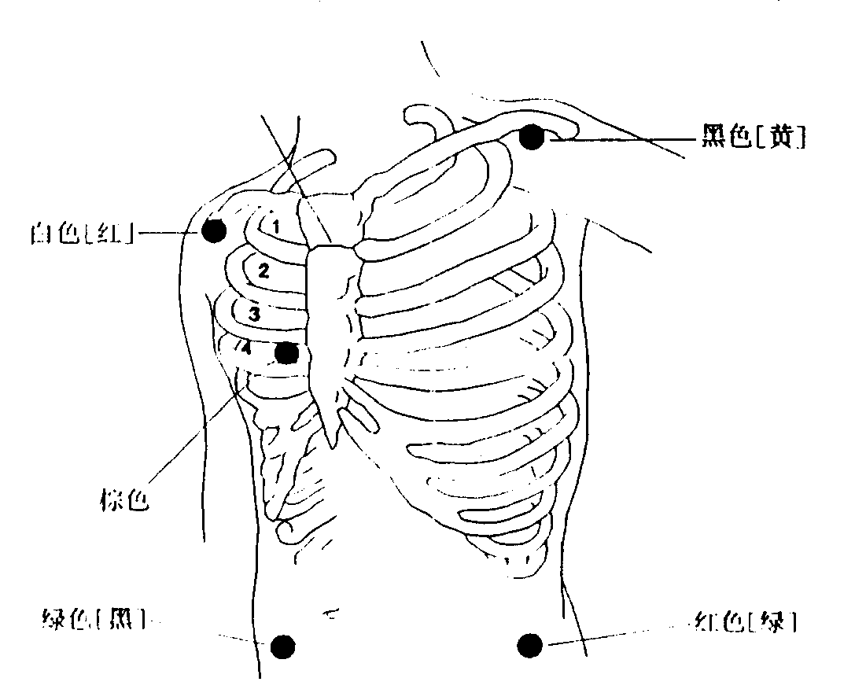
Noir (jaune)
Blanc (rouge)
Marron
Vert (noir)
Rouge (vert)

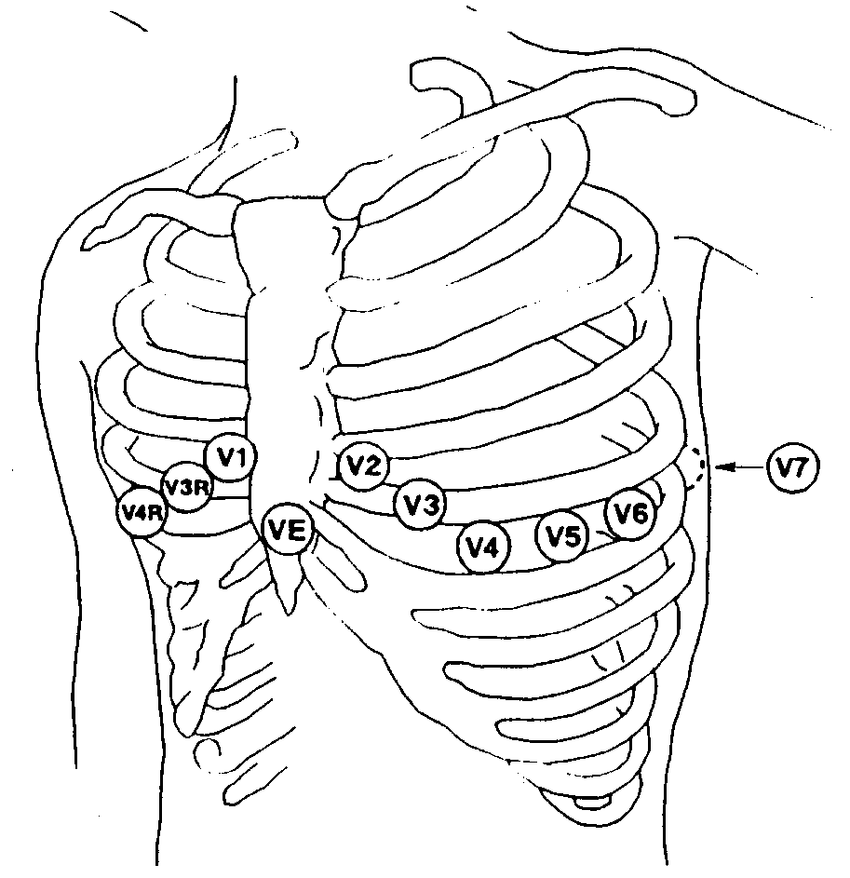

Précautions à prendre lors de la surveillance ECG
Avertissement
N'entrez pas en contact avec le patient, la table ou le moniteur pendant la défibrillation.

Avertissement
Utilisez uniquement le câble ECG fourni avec le moniteur pour surveiller le patient.

Avertissement
Lors de la connexion des électrodes ou du câble avec le patient, assurez-vous qu'aucune partie conductrice n'est en contact avec le sol. Vérifiez que toutes les électrodes ECG, y compris les électrodes neutres, sont fixées sur le patient en toute sécurité.

Avertissement
Vérifiez si la connexion du fil est correcte avant de procéder à la surveillance. Après le débranchement du câble ECG, le système affichera « FIL ECG DÉBRANCHÉ » et l'alarme sonore se fera entendre.

« Attention »
Les interférences produites par un appareil non relié à la terre placé à proximité du patient ou un appareil d’électrochirurgie peuvent engendrer une déformation des courbes.
Donc, une bonne connexion aux câbles ECG doit être assurée pour une bonne performance. Le Moniteur peut fournir des signaux ECG pour 7 pistes simultanées.
Pour les patients avec frissons et les patients avec faibles signaux ECG, les signaux ECG ne peuvent pas être ramassés et le comptage HR se déroule difficilement.

Ne collez pas les électrodes sur les patients gravement brûlés. Dans ce cas, des électrodes spéciales en forme d'aiguilles seront nécessaires.

La peau est un mauvais conducteur, donc la préparation de la peau des patients est très importante pour un bon contact entre les électrodes et la peau.

Si vous utilisez des électrodes jetables conformes à la norme industrielle nationale YY/T0196-94 pas expirées, aucun traitement spécial ne sera nécessaire. En cas de signaux faibles, les électrodes doivent être placées là où il y a des muscles mous ; pendant le positionnement, vous devez tout d'abord nettoyer les taches de graisse et la saleté avec de l'alcool. Le cas échéant, vous devez peler la peau du patient, puis appliquer de l'alcool pour nettoyer les taches de graisse et la saleté, puis appliquer les électrodes.

Vérifiez toujours si la peau est irritée en raison des électrodes ECG. En cas d'irritation, les électrodes doivent être changées et repositionnées toutes les 24 heures ou plus tôt.

Pendant les opérations d'électrochirurgie, l'option de mode ECG du module ECG du moniteur est réglée comme mode de fonctionnement. Les électrodes doivent être positionnées le long du cercle centré avec la zone d'opération. Vous devez essayer de tordre les fils ECG et de garder l'unité principale du Moniteur loin du lit d'opération. Les câbles d'alimentation doivent être gardés loin de câbles de dérivation ECG et aussi non parallèles aux câbles de dérivation ECG.

Les câbles d'appareils électriques ne doivent pas être tordus avec des câbles ECG.

Pendant la défibrillation, l'option de mode ECG du module ECG du moniteur est réglée comme mode de fonctionnement. Vous devez vous assurer que les électrodes de ECG sont assez propres et bien en contact avec les patients et garder les électrodes ECG et les parties conductrices à l'écart de tout autres conducteurs, y compris le sol.

Section 2 Spécifications SpO₂ et précautions
Surveillance SpO₂
La pléthysmogramme SpO₂ est une mesure utilisée pour déterminer la saturation en oxygène de l'hémoglobine dans le sang artériel. Si, par exemple, 97 % des molécules d'hémoglobine dans les globules rouges du sang artériel se combinent avec l'oxygène, le sang a une saturation en oxygène SpO₂ de 97 %. La SpO₂ numérique sur le moniteur indiquera 97 %. Le SpO₂ numérique montre le pourcentage des molécules d'hémoglobine qui se sont ont combinées avec des molécules d'oxygène pour former de l'oxyhémoglobine. Le paramètre SpO2/PLETH peut également fournir un signal de fréquence du pouls et une onde de pléthysmogramme.
Connexion de la sonde SpO2

Fixez la sonde sur l’emplacement approprié du doigt du patient :

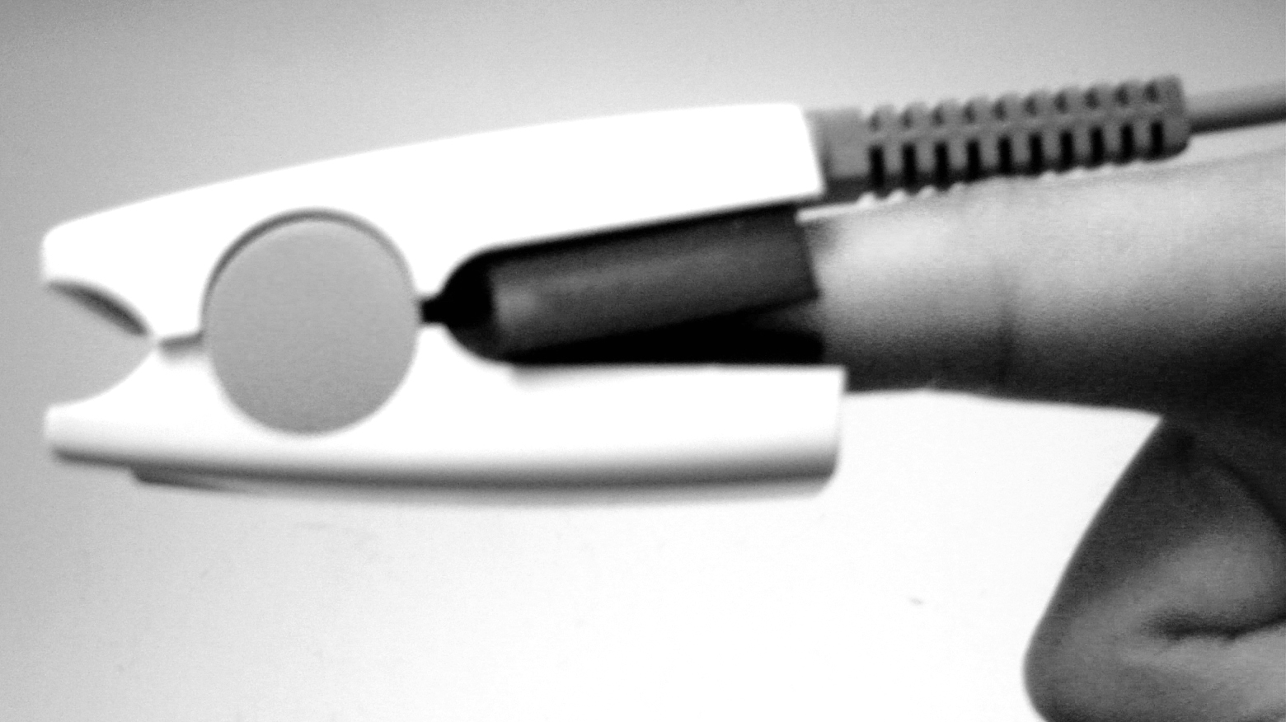

Précautions pendant la surveillance SpO2
Avertissement
L'oxymétrie de pouls peut surestimer la valeur SpO₂ en présence de Hb-CO, Met-Hb ou de colorants chimiques de dilution.
Avertissement
Les fils et les câbles SpO₂ des équipements ES (Électrochirurgie) ne doivent pas être emmêlés.
Avertissement
Ne placez pas le capteur sur les extrémités avec cathéter artériel ou seringue veineuse.

Remarque
N'effectuez pas de mesure SpO₂ et NIBP sur le même bras en même temps, parce que l'obstruction du débit sanguin au cours de la mesure NIBP peut nuire à la lecture de la valeur SpO₂.
Remarque
■ Assurez-vous que l'ongle recouvre la fenêtre lumineuse ;
■ Le fil doit être sur le dos de la main.

Remarque
La forme d'onde SpO₂ n'est pas proportionnelle au volume du pouls.
Avertissement
Vérifiez si le câble du capteur est en état normal avant de procéder à la surveillance. Après avoir débranché le câble du capteur SpO₂ de la prise de courant, le système doit afficher le message d'erreur « CAPTEUR SPO2 DÉSACTIVÉ » et l'alarme sonore se fera entendre.

Avertissement
N’utilisez pas le capteur SpO2 si vous trouvez l'emballage ou le capteur endommagé. Veuillez le retourner au vendeur.

Avertissement
Une surveillance prolongée et continue peut accroître les risques de modifications dermiques telles qu’une sensibilité anormale, une irritation, une phlyctène, une infection secondaire etc. Il est particulièrement important de vérifier l’emplacement du capteur, en néonatologie et sur des patients dont l’irrigation sanguine est précaire ou dont le derme est immature, par la qualité du faisceau de lumière et une bonne fixation tenant compte strictement des modifications de la peau. Vérifiez l’emplacement du capteur toutes les 2 à 3 heures et déplacez-le si la peau s’abîme. Des vérifications plus fréquentes peuvent être nécessaires pour certains patients.

Entretien et nettoyage
Avertissement
Éteignez le moniteur et débranchez l'alimentation électrique avant de nettoyer le moniteur ou le capteur
Avertissement
Ne mettez pas le capteur dans un autoclave.
N'immergez pas le capteur dans un quelconque liquide.
N'utilisez pas de capteur ou de câble qui peut être endommagé ou détérioré.

Nettoyage :
- Utilisez une boule de coton ou un linge doux imbibé d'éthanol hospitalier pour nettoyer la surface du capteur, puis séchez-le avec un chiffon.
- Le câble peut être nettoyé avec du dioxyde d'hydrogène 3 %, de l'isopropanol 7 % ou un autre réactif. Toutefois, le connecteur du capteur ne doit pas être soumis à une telle solution.

Section 3 Spécifications NIBP et précautions
Introduction
- Le module de pression artérielle non-invasive (NIBP) mesure la pression artérielle à l'aide de la méthode oscillométrique.
- Il s'applique aux adultes, à la pédiatrie et à la néonatologie.
- Trois modes de mesure sont disponibles : MANUEL, AUTO et CONTINU. Le système affiche la tension systolique, moyenne et diastolique pour chaque mode.

Connexion du brassard NIBP
- Branchez le tuyau d'air dans la prise NIBP du moniteur et allumez le moniteur.
- Appliquez le brassard au bras ou à la cuisse du patient en suivant les instructions de la figure ci-dessous :
- Assurez-vous que le brassard est complètement dégonflé.
- Appliquez le brassard de taille appropriée pour le patient et assurez-vous que le symbole « Φ » est sur l'artère approprié. Veillez à ce que le brassard n'est pas trop serré autour du membre. Un serrage excessif peut provoquer une décoloration et une éventuelle ischémie des extrémités.
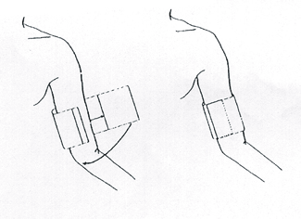

Précautions pendant la surveillance NIBP

Avertissement
N'effectuez pas de mesure NIBP sur un patient souffrant de drépanocytose ou avec une peau endommagée.
Avertissement
Pour un patient souffrant de thrombasthénie, vous devez décider exécuter la mesure AUTO NIBP selon l'évaluation clinique car un hématome peut se produire à la position de frottement entre le brassard et de l'extrémité.
Avertissement
Vous devez sélectionner le mode correct surtout pour les patients pédiatriques et nouveau-nés (voir le menu CONFIGURATION PATIENT). La mesure dans le mode incorrect peut mettre en danger le patient car l'hypertension artérielle de l'adulte n'est pas adaptée aux patients pédiatriques et nouveau-nés.
Avertissement
- Avant de commencer une mesure, vérifiez que vous avez sélectionné une configuration appropriée à votre patient (adulte, pédiatrique ou en néonatologie).
- N'appliquez pas un brassard sur un membre porteur d'une perfusion intraveineuse ou un cathéter. Cela pourrait endommager les tissus autour du cathéter en ralentissant ou en bloquant la perfusion pendant le gonflage du brassard.

Avertissement
Assurez-vous que le tuyau d'air reliant le brassard de pression sanguine au moniteur n'est pas obstrué ou étranglé.

Avertissement
Les mesures non invasives prolongées de la tension artérielle en mode automatique peuvent être associées à un purpura, une ischémie ou une neuropathie au niveau du membre portant le brassard. Lorsqu'un patient est mis sous surveillance, examinez fréquemment l'extrémité du membre afin de vérifier que sa couleur, sa température et sa sensibilité sont normales. Si une anomalie est observée, arrêtez les mesures de la pression artérielle.

Avertissement
Si du liquide est projeté par inadvertance sur l'appareil ou sur ses accessoires ou pénètre dans le tuyau ou à l'intérieur du moniteur, contactez le Service après vente le plus proche.

Remarque
Si vous avez un doute concernant la précision des mesures, vérifiez les signes vitaux du patient avec une méthode alternative avant de contrôler le fonctionnement du moniteur.

Remarque
La largeur du brassard doit être égale soit à 40 % de la circonférence du membre (50 % en néonatologie) ou 2/3 de la longueur du bras. La partie gonflable du brassard doit être suffisamment longue pour entourer 50 à 80 % du membre. La mauvaise taille de brassard peut induire des résultats de mesure erronés. Si la largeur du brassard est problématique, utilisez alors un brassard plus large.

Limitations de la mesure
Selon l'état de certains patients, la mesure oscillométrique présente certaines limitations. La mesure recherche des battements réguliers de pression artérielle. Partant de cela, lorsque l'état du patient les rend difficile à détecter, la mesure devient non fiable et le temps de mesure s'accroît. L'utilisateur doit être au courant que les conditions suivantes peuvent interférer avec la mesure, rendant celle-ci non fiable ou plus longue à obtenir. Dans certains cas, l'état du patient rendra la mesure impossible.

- Mouvements du patient
Les mesures peuvent ne pas être fiables ou possibles si le patient bouge, frissonne ou est pris de convulsions. Ces mouvements peuvent interférer avec la détection des ondes de pression artérielle. En outre, le temps de mesure sera rallongé.
- Arythmie cardiaque
Les mesures ne seront pas fiables et peuvent ne pas être possible lorsqu'une arythmie cardiaque du patient a rendu les battements cardiaques irréguliers. Le temps de mesure sera rallongé.
- Machine cardio-pulmonaire
Les mesures ne seront pas possibles si le patient est branché sur un cœur-poumon artificiel.
- Changements de pression
Les mesures ne seront pas fiables et peuvent ne pas être possibles si la pression sanguine du patient change rapidement pendant la période où les ondes de pression artérielle sont analysées pour obtenir la mesure.
- Choc sévère
Si le patient est en état de choc sévère ou en hypothermie, les mesures ne seront pas fiables puisque la réduction du flux sanguin périphérique réduira les ondes artérielles.
- Fréquence cardiaque extrême
Les mesures ne peuvent pas être effectuées avec une fréquence cardiaque inférieure à 40 bpm ou supérieure à 240 bpm.

Entretien et nettoyage

Avertissement
- Ne pincez pas le tube de caoutchouc avec le brassard.
- Ne laissez pas du liquide entrer dans le connecteur à l'avant du moniteur.
- N'essuyez pas la partie interne du connecteur lorsque vous nettoyez le moniteur.
- Lorsque le brassard réutilisable n'est pas connecté au moniteur ou est en train d'être nettoyé, recouvrez toujours le tube de caoutchouc pour éviter que du liquide ne s'infiltre.

Section 4 Spécifications TEMP et précautions

La sonde TEMP du Moniteur comporte une résistance thermique de haute précision. Lorsque la sonde touche entièrement un patient et bien fixée, l'utilisateur doit attendre environ une minute afin que les données TEMP réelles du patient soient affichées.

Le moniteur peut mesurer la température de surface ou de la température cœlomique.
Avertissement
Vérifiez si le câble de la sonde est en bon état avant de démarrer la surveillance.

Avertissement
Manipulez la sonde de température et le câble de liaison avec précaution et douceur. Lorsqu'ils ne sont pas utilisés, enroulez la sonde et le câble de manière suffisamment lâche afin d'éviter des dommages mécaniques dus à des tensions de pliure trop raide.

Avertissement
Le module TEMP doit être étalonné une fois tous les deux ans (ou tel que requis par le règlement de votre hôpital). Lorsque l'étalonnage est nécessaire, veuillez contacter le fabricant.

Entretien et nettoyage
Avertissement
Éteignez le moniteur et débranchez l'alimentation électrique avant de nettoyer le moniteur ou la sonde.

Sondes TEMP réutilisables
- La sonde TEMP ne doit pas être chauffée à plus de 100℃ (212℉). Elle ne devrait être portée que pendant un temps très court à des températures comprises entre 80℃ (176℉) et 100℃ (212℉).
- La sonde ne doit pas être stérilisée à la vapeur.
- Seuls les détergents sans alcool peuvent être utilisés pour la désinfection.
- Les sondes rectales doivent être utilisées, si possible, recouvertes d'une protection en plastique.
- Pour nettoyer la sonde, tenez le bout dans une main et de l'autre main, frottez la sonde du haut vers le bas en direction de l'embout avec un chiffon humide sans peluche.
Remarque
Les sondes TEMP à usage unique ne doivent pas être restérilisées ou réutilisées.
Remarque
Pour la protection de l'environnement, les sondes TEMP à usage unique doivent être recyclées ou éliminées de façon appropriée.

Section 5 Spécifications RESP et précautions
Comment mesurer la RESP
Le moniteur mesure la respiration à partir de celle de l'impédance thoracique entre deux électrodes ECG. La modification de l'impédance entre deux électrodes (due aux mouvements thoraciques) produit sur l’écran une courbe respiratoire.
Pour la surveillance de la RESP, il n’est pas nécessaire d’ajouter des électrodes supplémentaires. Utilisez la même électrode RA, LA avec le moniteur ECG.
Il n'y a aucun paramètre spécifié pour la surveillance de la RESP.
Remarque
Vous ne pouvez pas exécuter de surveillance RESP sur un patient très actif, car cela peut provoquer des alarmes d'erreur.

Entretien et nettoyage

Avertissement
Éteignez le moniteur et débranchez l'alimentation électrique avant de nettoyer le moniteur ou le capteur.
S’il y a un signe que le câble ECG soit endommagé ou détérioré, remplacez-le par un nouveau. Ne l'utilisez pas sur d'autres patients.
■ Nettoyage : Utilisez un tissu fin humidifié par du savon liquide doux ou un agent nettoyant contenant 70 % d’éthanol pour nettoyer l’appareil.
■ Stérilisation : Pour éviter les dommages à long terme du produit, notre entreprise recommande à l'utilisateur de stériliser nos produits lorsque les règles de l'hôpital l'exigent. Le matériel de stérilisation doit avoir été nettoyé au préalable. Produits recommandés pour la stérilisation : éthanol, alcool 70 %, isopodan 30 %, ou éthanal.
■ Désinfection : Pour éviter les dommages à long terme du produit, notre entreprise recommande à l'utilisateur de désinfecter nos produits lorsque les règles de l'hôpital l'exigent. Le matériel de désinfection doit avoir été nettoyé au préalable.

Section 6 Spécifications FHR et précautions
Le principe de la surveillance fœtale :
De nos jours, les produits de surveillance fœtale électroniques sont divisés en deux grandes catégories : la surveillance ANTEPARTUM et la surveillance INTRAPARTUM. La principale différence entre la surveillance ANTEPARTUM et la surveillance INTRAPARTUM est que la première n'a aucune capacité de surveillance interne, autrement dit, elle ne peut pas surveiller la FHR (fréquence cardiaque fœtale) par le biais de l'électrode du cuir chevelu fœtal directement, aussi il ne peut pas surveiller l'IUP (pression utérine interne) par le biais du canal de transmission de la pression interne. Toutefois, pendant la surveillance ANTEPARTUM, mettez le transducteur à ultrasons sur l'abdomen maternel pour examiner la FHR, et la sonde de contraction utérine (transducteur TOCO) sur la base de l'utérus maternel pour examiner l'UA (pression utérine).

La surveillance INTRAPARTUM est utilisée rarement dans une clinique pour les raisons suivantes :
Alors que la surveillance INTRAPARTUM entraîne certaines plaies aux femmes enceintes, et son fonctionnement est complexe, de plus, elle utilise l'électrode jetable ou le canal de transmission de la pression. Par conséquent, il est difficile pour les femmes enceintes à accepter son coût élevé.

Brève présentation de la surveillance ANTEPARTUM :
Surveillance de la fréquence cardiaque fœtale Doppler :
La surveillance de la fréquence cardiaque fœtale Doppler est réalisée sur la base de l'effet Doppler. Une certaine fréquence ultrasonique doit avoir une réflexion lorsqu'elle rencontre un obstacle dans sa transmission. Si l'objet est fixe, la fréquence de l'onde reflétée et la fréquence de l'onde émise sont les mêmes. Une fois que l'objet se déplace, la fréquence de l'onde reflétée change. La fréquence de la réflexion devient plus élevée lorsque l'objet en mouvement est rencontré par le son. La fréquence de la réflexion devient plus faible lorsque l'objet en mouvement est derrière le son. Si l'objet se déplacer plus rapidement, le changement est plus grand. C'est ce qu'on appelle l'effet Doppler. Les cliniques utilisent le capteur à ultrasons pour émettre des ultrasons dans le corps. Les ultrasons répondent aux organes mobiles, par exemple le cœur, pour obtenir l'onde de retour changé. C'est en traitant le signal de retour qu'on obtient les données de fréquence cardiaque pour refléter le mouvement cardiaque.
La meilleure position pour l'utilisation de Doppler pour surveiller la fréquence cardiaque est la position du fœtus est contre l'abdomen maternel. Si le fœtus est orienté vers l'abdomen maternel, ses mains et ses pieds peuvent affecter l'écho, son mouvement fera le cœur s'écarter de la zone de réflexion du capteur et le signal d'écho deviendra plus faible.
Connexion de la sonde FHR
1. Tout d'abord placez la ceinture sous le dos de la femme enceinte. La femme enceinte est en position couchée. Ensuite, utilisez le stéthoscope pour confirmer la position du cœur fœtal.
2. Appliquez un agent de couplage sur la surface sur laquelle la sonde touche le corps humain afin d'assurer la portée ultraphonique maximale de surveillance de la fréquence cardiaque fœtale.
Veuillez vous reporter aux figures ci-dessous :
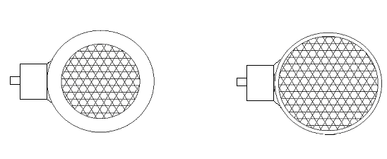
Figure 1 Figure 2

Figure 1 Avant de lier la sonde, l'utilisateur devrait appliquer un agent de couplage au milieu de la sonde (2/3 de la sonde).
Figure 2 Après la fixation de la sonde sur l'abdomen de la femme enceinte, l'agent de couplage couvrira toute la surface en raison de la pression.

3. Mettez la sonde à ultrasons sur l'abdomen maternel. Ajustez la position de la sonde pour obtenir le meilleur signal de fréquence cardiaque fœtale.
4. Utilisez une ceinture élastique pour fixer la sonde.
« Remarque »
La ceinture doit être dans la bonne position, et l'élasticité devrait convenir.
5 Pendant le processus de surveillance, le moniteur doit continuer à entendre un son évident du cœur fœtal. Ne coupez pas complètement le volume. Si le moniteur ne peut pas obtenir un bon signal fréquence cardiaque fœtale, la courbe FHR n'est pas fiable.
6. La position du cœur fœtal peut changer beaucoup suivant un fort mouvement fœtal, des contractions utérines et un mouvement du corps de la femme enceinte. Le cœur fœtal pourrait ne pas s'entendre assez clairement. L'utilisateur doit ajuster la position de sonde ultrasonique pour reprendre le meilleur signal de fréquence cardiaque fœtale.

Notions de surveillance :
Mode de travail à onde continue : Cela signifie que la partie d'émission et la partie de réception de la sonde ultrasonique fonctionnent simultanément. Dans ce mode, le circuit est simple, cependant, la distance de l'objectif peut ne pas être reconnue et peut causer des autres bruits conduisant à une grande puissance d'émission et à une petite surface efficace de la sonde.
Méthode de travail de l'onde de choc : La puissance d'émission est faible, la surface de réception efficace est grande. L'utilisateur peut sélectionner le signal ultrasonique dans une certaine mesure pour éliminer les interférences et la voix. Mais le circuit est compliqué.
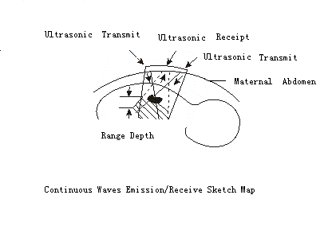
Transmission ultrasonique
Profondeur de gamme
Abdomen maternel
Transmission ultrasonique
Réception ultrasonique
Croquis cartographique des ondes continues d'émission/réception

La fréquence émise s'applique pour la surveillance fœtale est normalement de 1 MHz ~ 2,5 MHz. La fréquence est élevée, alors que la pénétrabilité est faible. Mais la résolution de structure est relativement élevée. De l'autre côté, la fréquence est faible, alors que la pénétrabilité est élevée. Mais la résolution de structure est relativement faible. Ainsi la fréquence émise d'une sonde ultrasonique pour diagnostiquer les vaisseaux sanguins de surface peu profonde est de jusqu'à 810 MHz. Puissance émise de la sonde ultrasonique : Norme de sécurité internationale 10 mW/cm2. Le dépassement de la norme pourrait provoquer des effets néfastes sur le tissu fœtal.

Précautions pendant la surveillance FHR

Remarque :
3. Pendant le processus de surveillance, le moniteur doit continuer à entendre un son évident du cœur fœtal. Ne coupez pas complètement le volume. Si le moniteur ne peut pas obtenir un bon signal fréquence cardiaque fœtale, la courbe FHR n'est pas fiable.
4. La position du cœur fœtal peut changer beaucoup suivant un fort mouvement fœtal, des contractions utérines et un mouvement du corps de la femme enceinte. Le cœur fœtal pourrait ne pas s'entendre assez clairement. L'utilisateur doit ajuster la position de sonde ultrasonique pour reprendre le meilleur signal de fréquence cardiaque fœtale.

Section 7 Spécifications TOCO et précautions
1.Surveillance de la pression
La surveillance de la pression est une surveillance spéciale de la situation de contraction utérine. TOCO est l'indice pour la force de l'accouchement. Les cliniques montrent que la situation des contractions utérines peut influencer directement l'accouchement et les mouvements fœtaux. Les courbes peuvent offrir beaucoup d'informations par les enregistrements de surveillance de la pression. Par exemple la force, fréquence et la durabilité utérine, la régularité et la forme et la vitesse/le ralentissent de la FHR par effet de la contraction utérine. Le personnel médical peut diagnostiquer la variation de la fréquence cardiaque fœtale par la surveillance fœtale et la surveillance de la pression.
La surveillance de la surveillance de sortie signifie obtenir la TOCO de l'abdomen maternel. Une fois que les contractions utérines se produisent, la souche cœliaque opprime le capteur de sous-pression. La pression changera le signal électronique de pression. Le signal de pression dézoome, puis s'imprime.
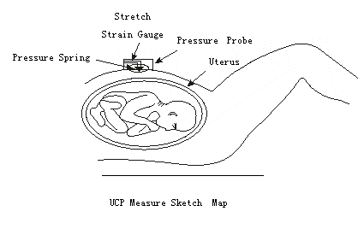
Utérus
Sonde de pression
Croquis cartographique de mesure UCP
Ressort de pression
Jauge extensométrique

Connexion de la sonde TOCO
1. Utilisez la ceinture au dos de la sonde de pression, puis mettez la sonde à l'extrémité de l'utérus. Fixez la ceinture et réglez. La ceinture doit créer une liaison appropriée.
« Remarque »
La ceinture doit être dans la bonne position, et l'élasticité devrait convenir.
2. Appuyez sur la touche multifonction sur la droite du panneau pour remettre la pression à environ 10 ou 20 (onde continue remise à 10, impulsion remise à 20), et la valeur TOCO mesurée doit être sa valeur relative.

3. La sonde de contraction utérine est liée à la femme enceinte. Faites attention aux données TOCO :
Dans le cas où les femmes enceintes n'ont pas de contractions utérines, l'arrangement est de 20-50. Si trop serrée (les données montrent plus de 90), l'utilisateur doit desserrer la ceinture jusqu'à ce qu'il obtienne la gamme correcte. Appuyez ensuite sur le bouton ENTRÉE pour remettre la pression à 10. (Onde continue remise à 10, impulsion remise à 20).
Dans l'état de surveillance, chaque fois que l'utilisateur voit que les données de la contraction utérine sont inférieures à 2, il doit appuyer sur le bouton ENTRÉE pour remettre les données à 10. (Onde continue remise à 10, impulsion remise à 20).

Section 8 Spécifications FM et précautions
Instruction FM et remarques importantes
Rappelez à la femme enceinte d'appuyer sur le marqueur lorsque le fœtus commence à bouger. Appuyez sur le marqueur une fois depuis le début à la fin.
Connexion de l'appareil de marquage FM
Remettez l'appareil de marquage FM à la femme enceinte et laissez-la l'appuyer lorsque le fœtus se déplace.
« Remarque »
Appuyez sur l'appareil de marquage lorsque le fœtus commence à se déplacer. N'oubliez pas d'appuyer une seule fois du début à la fin.

Chapitre V Entretien et nettoyage

Vérification d'entretien
Avant le surveillance des patients, l'utilisateur doit :
■ Vérifier s'il y a des dommages physiques ;
■ Vérifier tous les fils, bouchons et accessoires ;
■ Vérifier toutes les fonctions permettant de surveiller les patients et s'assurer que l'équipement fonctionne bien. Si n'importe quel phénomène est observé avec la possibilité de fonctions endommagées, le Moniteur ne doit pas être utilisé sur les patients et il faut contacter les ingénieurs en biochimie de l'hôpital de l'utilisateur ou les techniciens d'entretien de notre entreprise.
■ Des contrôles complets, y compris des contrôles de sécurité, doivent être effectués par du personnel qualifié une fois tous les 6-12 mois et après chaque réparation.

Avertissement
Si un hôpital ou un organisme responsable de l'utilisation du Moniteur ne parvient pas à mettre en œuvre un plan d'entretien satisfaisant, une incapacité fonctionnelle peut être entraînée au Moniteur qui peut menacer la santé des personnes.

Soin et nettoyage normal
Le Moniteur doit être maintenu sans poussière.
Il est recommandé de nettoyer la surface extérieure du couvercle et l'écran du moniteur. Pour nettoyer le couvercle, utilisez des chiffons doux imbibés d'eau savonneuse ou de liquide de nettoyage non corrosif dilué.

Avertissement
Avant de nettoyer le Moniteur ou le capteur, veuillez éteindre le Moniteur.

Remarque
Attention ne pas à endommager le Moniteur :
■ Aucun solvant fort tel que l'acétone ne doit être utilisé ;
■ La plupart des liquides de nettoyage doit être utilisée seulement après dilution, et l'utilisateur doit diluer conformément aux instructions données par les fabricants ;
■ Aucun matériau abrasif (comme le fil de fibre ou la polisseuse d'argent) ne doit être utilisé ;
■ Aucun liquide ne doit pénétrer dans le couvercle, et l'utilisateur ne doit plonger aucune partie du Moniteur dans aucun quelconque ;
■ Aucun liquide de nettoyage ne doit rester sur la surface du Moniteur.

Utilisation de nettoyant
Sauf ceux énumérés comme « Pour une utilisation prudente », d'autres solutions qui peuvent être classées dans les types suivants peuvent être utilisées comme liquide de nettoyage pour le Moniteur :
■ Ammoniaque dilué
■ Hypochlorite de sodium dilué (poudre décolorante)
Attention : L'hypochlorite de sodium de 500 ppm (dilué à 1:100) à 5 000 ppm (dilué à 01:10) est très efficace. La valeur ppm spécifique dépend des matières organiques (sang, grume d'animaux ou de plantes) sont restées sur la surface à nettoyer et à stériliser.
■ Formaldéhyde diluée (35 ~ 37 %)
■ Peroxyde d'hydrogène (3 %)
■ Alcool
■ Alcool isopropylique
Remarque
La surface du Moniteur et le capteur peuvent être nettoyés avec de l'alcool médical, séchés au vent naturel ou nettoyés avec des chiffons propres et secs.

Remarque
Notre entreprise n'est pas responsable pour l'efficacité de ces produits chimiques ou les méthodes telles que les méthodes de contrôle des infections. Veuillez consulter les responsables de la prévention des infections de l'hôpital de l'utilisateur ou les experts épidémiques.

Stérilisation et désinfection

Stérilisation
Pour éviter tout dommage étendu à l’équipement, la stérilisation est recommandée uniquement lorsque cela est stipulé comme nécessaire dans le programme d’entretien de l’hôpital. Les installations de stérilisation doivent être nettoyées en premier.
Matériaux de stérilisation recommandés : Ethylate et acétaldéhyde.
Les matériaux de stérilisation appropriés pour les fils ECG, le brassard de tensiomètre, le capteur SPO2, la sonde RESP sont présentés dans la section « Entretien et nettoyage » du chapitre pertinent.

Attention
- Suivez les instructions du fabricant pour diluer la solution, ou utilisez la concentration la plus faible possible.
- Ne laissez pas de liquide s’infiltrer dans le moniteur.
- N'immergez aucune partie du moniteur dans du liquide.
- Ne versez pas de liquide sur le moniteur pendant la stérilisation.
- Utilisez un chiffon humide pour essuyer tout agent resté sur le moniteur.

Désinfection
Pour éviter tout dommage étendu à l’équipement, la désinfection est recommandée uniquement lorsque cela est stipulé comme nécessaire dans le programme d’entretien de l’hôpital. Les installations de désinfection doivent être nettoyées en premier.
Les matériaux de désinfection appropriés pour le fil ECG, le capteur SpO₂, le brassard de tensiomètre et la sonde TEMP sont présentés dans la section « Entretien et nettoyage » du chapitre pertinent.

Remarque
Ne pas utiliser de gaz EtO ou de formaldéhyde pour désinfecter le moniteur.

Annexe I Remarques sur les codes d'erreur lors de la mesure NIBP

Codes d'erreur | Causes d'erreurs
E20 | Brassard pas suffisamment serré ;  Aucun lien avec le brassard ;  Un brassard adulte est utilisé en mode enfants/nouveau-nés.
E21 | Fuite de gaz dans les valves d'air, tuyaux d'air et brassards
E22 | Erreur de pression. Aucune pression stable n'est maintenue au niveau du brassard, par exemple, torsion des tuyaux d'air.
E23 | Brassard lâche  Pouls faible du patient
E24 | Dépassement de la plage de mesure
E25 | Mouvements fréquents du patient pendant la mesure  Fortes vibrations pendant la mesure  Fréquence cardiaque irrégulière, par ex. arythmie
E26 | Pression du brassard excédant les limites de sécurité (305 mmHg pour lea adultes et 160 mmHg pour les enfants) ; les éternuements rapides des patients ou la frappe avec les brassards pendant la mesure peut aussi se traduire par une telle erreur
E27 | Saturation du signal
E28 | Fuite de gaz dans les valves d'air
E29 | Défaillance du système
E33 | Prolongation de la mesure. Le temps de mesure maximale pour les adultes est 120 s, et pour les enfants est 90 s.

Annexe II Indices de performance
Options de réglage des paramètres :
Bip d'impulsion : ON (activer), OFF (désactiver)
Alarme sonore : ON (activer), OFF (désactiver)
Dérivation ECG : I, II, III, aVR, aVL, aVF, V
Gain ECG : x, x, x1, x2
Mode de surveillance : mode diagnostic, mode soins, mode fonctionnement
Mode NIBP : adulte, enfant, nouveau-né
Méthode NIBP : manuel, automatique
Unité NIBP : mmHg, kPa
Intervalle de mesure automatique : 1, 3, 5, 10, 15, 20, 30, 45, 60, 90, 120, 150, 180, 210, 240 minutes
Forme d'onde et paramètre de couleur : couleurs vraies
Mode d'impression : impression en temps réel, impression de rappel, impression figée
Mode DÉMO : ON, OFF, couleurs vraies

- Surveillance ECG
1.1 Plage de mesure de la fréquence cardiaque : ±0,5 mV~±3 mV.
1.2 Plage d'affichage de la fréquence cardiaque : adulte 15 bpm ~ 300 bpm.
nouveau-nés / enfants 15 bpm ~ 350 bpm
1.3 Erreur d'affichage de la fréquence cardiaque : ±1 bpm ou ±1 % (les deux maximum)
1.4 Heure d'alarme de fréquence cardiaque : ≤12 s.
1.5 Sensibilité : x, x, x1, x2 ; erreur : ≤5 %.
1.6 Vitesse d'analyse : 12,5 mm/s, 25 mm/s, 50 mm/s ; erreur : ≤10 %.
1.7 Impédance d'entrée > 5 (MΩ)
1.8 CMRR : > 105 (dB)
1.9 Niveau du bruit d’électrophysiologie cardiaque : ≤ 30 μVP-P.
2.0 Boucle du courant d’entrée d’électrophysiologie cardiaque : ≤ 0,1 μA

- Surveillance RESP
Détection de la fréquence respiratoire
Plage de mesure : Adultes : 7 fois / min ~ 120 fois / min. ; nouveau-nés / enfants : 7 fois / min ~ 150 fois / min.
Erreur de mesure: ±2 fois / min ou ±2 % (les deux maximum)
Résolution : 1 fois / min.
Plage d'alarme
Pédiatrique limite supérieure 9 ~ 150 (bpm)
limite inférieure 0~148 (bpm)
Adultes limite supérieure 9~ 120 (bpm)
limite inférieure 0~118 (bpm)
Erreur d'alarme : ±0,1 bpm

- Surveillance TEMP
3.1 Plage de mesure et précision
Plage de mesure : 0℃~50℃
Erreur de mesure : ±0,1℃
Réglage et précision de l’alarme
Plage de réglage de l'alarme : limite supérieure 0,1℃~50,0℃ limite inférieure 0℃~49,9℃
Erreur d'alarme : ±0,1℃

- Surveillance NIBP
4.1 Technique de mesure : méthode d'oscillation automatique
4.2 Plage de mesure
Mode adulte
SYS 40~270 (mmHg)
DIA 10~215 (mmHg)
MOYENNE 20~235 (mmHg)
Mode pédiatrique
SYS 40~200 (mmHg)
DIA 10~150 (mmHg)
MOYENNE 20~165 (mmHg)
Mode néonatal
SYS 40~150 (mmHg)
DIA 10~100 (mmHg)
MOYENNE 20~110 (mmHg)
Précision ±5 mmHg
4.3 Protection contre les surpressions
Mode adulte 300 (mmHg)
Mode pédiatrique 240 (mmHg)
Mode néonatal 150 (mmHg)
4.4 Seuil d'alarme
Mode adulte
SYS Limite supérieure 42 ~ 270 (mmHg)
Limite inférieure 40~268 (mmHg)
DIA Limite supérieure 12 ~ 210 (mmHg)
Limite inférieure 10 ~ 208 (mmHg)
MOYENNE Limite supérieure 22 ~ 230 (mmHg)
Limite inférieure 20 ~ 228 (mmHg)
Mode pédiatrique
SYS Limite supérieure 42 ~ 200 (mmHg)
Limite inférieure 40 ~ 198 (mmHg)
DIA Limite supérieure 12 ~ 150 (mmHg)
Limite inférieure 10 ~ 148 (mmHg)
MOYENNE Limite supérieure 22 ~ 165 (mmHg)
Limite inférieure 20 ~ 163 (mmHg)
Mode néonatal
SYS Limite supérieure 42 ~ 135 (mmHg)
Limite inférieure 40 ~ 133 (mmHg)
DIA Limite supérieure 12 ~ 95 (mmHg)
Limite inférieure 10～93 (mmHg)
MOYENNE Limite supérieure 22 ~ 110 (mmHg)
Limite inférieure 20~108 (mmHg)

- Surveillance SpO2
5.1 Plage de surveillance SpO₂ : 0 % ~ 100 %.
5.2 Précision d'affichage de la mesure :
(1) 90%~100% ±1% (2) 70%~90% ±2%
Aucune exigence de précision si SPO₂ ＜70%.
5.3 Plage de fréquence de pouls 20-300 (bpm)

- Enregistrer
6.1 Erreur de conversion de sensibilité : ≤ 5 %
6.2 Vitesse d'enregistrement : 25 mm/s
6.3 Erreur de vitesse d'enregistrement : ≤ 5 %
6.4 Caractéristiques d'hystérésis : ≤ 0,5 mm
6.5 Caractéristiques de l'amplitude-fréquence :
Mode de diagnostic : 0,05 ~ 130 Hz Mode de surveillance : 0,5 ~ 40 Hz
Mode de fonctionnement : 1 ~ 20 Hz
6.6 Constante de temps :
Mode de surveillance : ≥ 0,3 s Mode de diagnostic : ≥ 3,2 s
- Surveillance fœtale :
7.1 Mode de fonctionnement : onde de pouls
7.2 Fréquence de fonctionnement de la sonde : 1,0MHz±10％
7.3 P_ (pression acoustique négative de crête) : ＜1 Mpa
7.4 I_{ob} (intensité du faisceau de sortie): ＜20 mW/c㎡
7.5 I_{spta} (moyenne temporelle de la crête d'intensité) : ＜100 mW/c㎡
7.6 Plage de mesure FHR : 50 bpm ~ 210 bpm
7.7 Précision de mesure FHR : ±2 bpm
7.8 Plage de mesure TOCO : 0 ~ 100 %
7.9 Erreur de non linéarité de la mesure TOCO : ± 8 %
7.10 Modèle de sonde : KM311
7.11 Numéro de série de la sonde : Voir l'étiquette de numéro de série sur la sonde.

Annexe III Instructions et directives du fabricant
Instructions et directives du fabricant
Instructions et directives du fabricant-émissions électromagnétiques Le STAR5000C est conçu pour être utilisé dans l’environnement électromagnétique spécifié ci-dessous. Le client ou l’utilisateur du STAR5000C doit s’assurer qu’il est utilisé dans un tel environnement.
Test d’émissions | Conformité | Environnement électromagnétique – directives
Émissions de RF CISPR 11 | Groupe 1 | Le STAR5000C utilise l’énergie RF uniquement pour son fonctionnement interne. Ce rayonnement radioélectrique est par conséquent extrêmement faible et non susceptible de causer des interférences avec les appareils électroniques installés à proximité.
Émissions de RF CISPR 11 | Classe A
Émissions harmoniques IEC 61000-3-2 | Classe A
Variations de tension / émissions de scintillement IEC 61000-3-3 | Conforme

Instructions et directives du fabricant – immunité électromagnétique
Le STAR5000C est conçu pour être utilisé dans l’environnement électromagnétique spécifié ci-dessous. Le client ou l’utilisateur du STAR5000C doit s’assurer qu’il est utilisé dans un tel environnement.
Test d’immunité | Niveau de test IEC 60601 | Niveau de conformité | Environnement électromagnétique – directives
Les décharges électrostatiques (ESD en anglais, DES en français) IEC 61000-4-2 | ± 6 kV au contact ± 8 kV dans l’air | ± 4 kV au contact ± 8 kV dans l’air | Les planchers doivent être en bois, en béton, ou en carreau céramique. Si le sol est recouvert d’un revêtement synthétique, l’humidité relative doit être au minimum de 30 %. Si l’ESD interfère avec le fonctionnement de l’appareil, des mesures supplémentaires comme dragonne, mise à la terre doivent être envisagées.
Électriques rapides transitoires / éclatement IEC 61000-4-4 | ± 2 kV pour les lignes d’alimentation électrique ± 1 kV pour les lignes d’entrée / de sortie | ± 2 kV pour les lignes d’alimentation électrique | Le secteur électrique doit être d’une qualité caractéristique d’un environnement commercial ou hospitalier classique.
Surtension IEC 61000-4-5 | ± 1 kV mode différentiel ± 2 kV mode commun | ±1k V mode différentiel ± 2kV mode commun | Le secteur électrique doit être d’une qualité caractéristique d’un environnement commercial ou hospitalier classique.
Baisse de tension, courtes interruptions et variations de tension sur les lignes d’alimentation d’entrée IEC 61000-4-11 | < 5 % UT (baisse de >95 % en UT) pour 0,5 cycle ;  40 % UT (baisse de 60 % en UT) pour 5 cycles ;  70 % UT (baisse de 30 % en UT) pour 25 cycles ;  < 5 % UT (baisse de >95 % en UT) pour 5 secondes ; | < 5 % UT pour 0,5 cycle ;  40 % UT pour 5 cycles ;  70 % UT pour 25 cycles ;  < 5 % UT pendant 5 s | Le secteur électrique doit être d’une qualité caractéristique d’un environnement commercial ou hospitalier classique. Si l’utilisateur du STAR5000C exige un fonctionnement continu pendant les interruptions de l'alimentation secteur, il est recommandé que le STAR5000C soit alimenté par un onduleur ou une batterie.
Champ magnétique de fréquence d’alimentation (50/60 Hz) IEC 61000-4-8 | 3 A/m | 3 A/m | Les champs magnétiques de fréquence d’alimentation doivent être au niveau caractéristique d’un emplacement typique dans un environnement commercial ou hospitalier typique.

Instructions et directives du fabricant – Immunité électromagnétique – pour les appareils et systèmes qui ne sont pas des soutiens vitaux
Instructions et directives du fabricant-immunité électromagnétique Le STAR5000C est conçu pour être utilisé dans l’environnement électromagnétique spécifié ci-dessous. Le client ou l’utilisateur du STAR5000C doit s’assurer qu’il est utilisé dans un tel environnement.
Test d’immunité | Niveau de test IEC 60601 | Niveau de conformité | Environnement électromagnétique – directives
RF conduite IEC 61000-4-6  RF rayonnée IEC 61000-4-3 | 3 V de tension efficace  150 kHz à 80 MHz  3 V/m  80 MHz à 2,5 GHz. | 3 V  3 V/m | Les équipements de communication RF portables et mobiles ne doivent pas être utilisés à n’importe quelle partie du STAR5000C, y compris les câbles, plus proche que la distance de séparation recommandée, calculée à partir de l’équation applicable à la fréquence de l’émetteur. Distance de séparation recommandée d = 1,2 p d = 1,2 p 80 MHz à 800 MHz d = 2,3 p 800 MHz à 2,5 GHz où P est la puissance de sortie maximale de l’émetteur en watts (W) selon le fabricant de l’émetteur et d est la distance de séparation recommandée en mètres (m).  Les intensités des champs provenant d’émetteurs de RF fixes, définies lors d’une enquête électromagnétique sur site, doivent être inférieures au niveau de conformité de chaque plage de fréquence. Des interférences peuvent se produire à proximité des équipements portant le symbole suivant :

Distances de séparation recommandées entre les appareils portables et mobiles de communications RF et l’ÉQUIPEMENT ou le SYSTÈME – pour les équipements et systèmes qui ne sont pas des VITAUX
Distances de séparation recommandées entre les appareils portables et mobiles de communications RF et le STAR5000C
Le STAR5000C est conçu pour être utilisé dans un environnement électromagnétique dans lequel les perturbations RF rayonnées sont contrôlées. Le client ou l’utilisateur du STAR5000C peut aider à prévenir les interférences électromagnétiques en maintenant une distance minimale entre les appareils portables et mobiles de communications RF (émetteurs) et le STAR5000C comme recommandé ci-dessous, selon la puissance de sortie maximale de l’équipement de communication.
Puissance de sortie maximale de l’émetteur W | Distance de séparation selon la fréquence de l’émetteur (m)
Puissance de sortie maximale de l’émetteur W | 150 kHz à 80 MHz  d = 1,2 p | 80 MHz à 800 MHz  d = 1,2 p | 800 MHz à 2,5 GHz  d = 2,3 p
0,01 | 0,12 | 0,12 | 0,23
0,1 | 0,38 | 0,38 | 0,73
1 | 1,2 | 1,2 | 2,3
10 | 3,8 | 3,8 | 7,3
100 | 12 | 12 | 23
Pour les émetteurs dont la puissance de sortie maximale n’est pas répertoriée ci-dessus, la distance de séparation recommandée d en mètres (m) peut être estimée en utilisant l’équation applicable à la fréquence de l’émetteur, où P est la puissance de sortie maximale de l’émetteur en watts (W) selon le fabricant de l’émetteur.
REMARQUE 1 À 80 et 800 MHz, la distance de séparation correspondant à la plage de fréquences supérieure s’applique.
REMARQUE 2 Il est possible que ces directives ne soient pas applicables dans toutes les situations. La propagation électromagnétique est affectée par l’absorption et la réflexion des structures, des objets et des personnes.


Shenzhen Comen Medical Instrument Co., Ltd.
Floor 7, Block 5, 4th Industrial Area of Nanyou, Nanshan District, Shenzhen, Chine
Tél. : +86-755-26408879 Télécopie : +86-755-26401232 http://www.szcomen.com

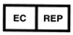 Wellkang Ltd
Adresse de la entreprise : Suite B, 29 Harley Street LONDRES W1G 9QR, Angleterre, Royaume-Uni
Tél. : +44 (20) 30869438, 32876300
Télécopie : +44(20)76811874
Site Web : www.CE-Marking.eu

